Министерство образования и науки Российской Федерации
Федеральное государственное бюджетное образовательное учреждение
высшего профессионального образования
«Владимирский государственный университет имени Александра Григорьевича и
Николая Григорьевича Столетовых»
(ВлГУ)

МЕТОДИЧЕСКИЕ УКАЗАНИЯ
по лабораторным работам по физике (раздел «Оптика»)
для студентов специальности 050100 «Педагогическое образование»
технико-экономического факультета

Владимир 2012

ББК 22.34я7
УДК 535(076.5)
Методические указания по лабораторным работам по физике (раздел «оптика») для студентов специальности 050100 «Педагогическое образование» технико-экономического факультета. Владимир: ВлГУ, 2012 г. – 53 с.

Методические указания содержат рекомендации по организации, подготовке и выполнению лабораторных работ по физике, требования к оформлению отчетов, теоретическую часть, экспериментальную часть, контрольные вопросы, список литературы.

Составители: О.В.Львова, канд.пед.наук, доцент кафедры технико-технологических дисциплин ВлГУ
Ответственный за выпуск: Л.Н.Шарыгин, канд. техн. наук, доцент кафедры технико-технологических дисциплин ВлГУ
Рецензент: Е.А.Оленев, д-р, техн. наук., профессор кафедры приборостроения и информационно-измерительных технологий ВлГУ

Введение
В современных условиях человек не может активно содействовать совершенствованию технологических процессов без достаточно глубоких знаний основ физики. Учебным планом предусмотрен лабораторный практикум. Выполнение лабораторных работ способствует более глубокому усвоению основных теоретических положений изучаемых в физике. В процессе выполнения лабораторных работ создаются определенные условия для получения студентами необходимых навыков в пользовании разнообразными измерительными приборами.
Подготовка к лабораторным работам
Лабораторная работа в группах проводятся в соответствии с расписанием учебных занятий и в течении определенного времени. Поэтому для выполнения лабораторных работ студент должен руководствоваться следующими положениями:
- Предварительно ознакомиться с графиком выполнения лабораторных работ.
- Внимательно ознакомиться с описанием соответствующей лабораторной работы и установить, в чем состоит основная цель и задача этой работы.
- По лекционному курсу в соответствии с литературным источником изучить теоретическую часть, относящуюся к данной лабораторной работе.
- До проведения лабораторной работы подготовить в рабочей тетради соответствующие схемы, миллиметровку для построения графиков, таблицы измерений и расчетные формулы.
- Неподготовленные к работе студенты к выполнению лабораторной работы не допускаются.
При выполнении работ необходимо соблюдение следующих требований
- Перед сборкой электрической цепи студенты должны предварительно ознакомиться с электрическим оборудованием, а так же измерительными приборами, предназначенными для проведения соответствующей лабораторной работы.
- Сборку электрической цепи необходимо проводить в точном соответствии с заданием. Целесообразно вначале соединить все элементы цепи, включенные последовательно, а затем – параллельно.
- После окончания сборки электрическая цепь должна быть предъявлена для проверки. Включать цепь под напряжением можно только с разрешения преподавателя или лаборанта.
- Запись показаний всех приборов в процессе выполнения лабораторной работы следует производить по возможности одновременно и быстро.
- Результаты измерений заносятся студентом в свою рабочую тетрадь.
- После выполнения отдельного этапа лабораторной работы результаты опыта вместе с простейшими контрольными расчетами предъявляются для проверки преподавателю для разборки электрической цепи.
- Разобрать электрическую цепь, а так же переходить к сборке новой можно только с разрешения преподавателя.
- После окончания работы в лаборатории рабочее место должно быть приведено в порядок.
- В течении всего времени занятий в лаборатории студенты обязаны находится на своих рабочих местах.
- Выходить из помещения лаборатории во время занятий можно только с разрешения преподавателя.
Оформление отчета по лабораторным работам
По каждой выполненной работе составляется отчет:
- Указать название и порядковый номер лабораторной работы, сформулировать цель работы.
- Указать приборы и принадлежности, используемые при выполнении работы.
- Схемы и графики вычертить с соблюдением принятых стандартных условных обозначений.
- Графические зависимости дать в прямоугольной системы координат в масштабе с равномерными шкалами; на графики необходимо наносить экспериментальные точки.
- Отчет по каждой лабораторной работе должен содержать основные выводы.

ЛАБОРАТОРНАЯ РАБОТА №1

ОПРЕДЕЛЕНИЕ ДЛИНЫ СВЕТОВОЙ ВОЛНЫ С ПОМОЩЬЮ

ДИФРАКЦИОННОЙ РЕШЕТКИ

Цель работы: изучение дифракции света в параллельных лучах (дифракция Фраунгофера), знакомство с методом определения длины волны света с помощью дифракционной решетки.
Приборы и принадлежности: дифракционная решетка, источник света, прибор для определения длины световой волны методом дифракции.

КРАТКАЯ ТЕОРИЯ
Всякое отклонение световых лучей от прямолинейного распространения, если оно не является результатом отражения или преломления, называется дифракцией. Дифракция приводит к огибанию световыми волнами препятствий.
Дифракция наблюдается в случае, когда размеры препятствия соизмеримы с длиной волны света (r ~ λ). Между дифракцией и интерференцией нет существенных различий: оба эти явления наблюдаются в результате суперпозиции волн, и необходимо, чтобы источники волн были когерентными. Когда речь идет о дискретных источниках, наблюдается интерференция. Перераспределение интенсивности, возникающее в результате суперпозиции волн, возбужденных непрерывным источником (узким отверстием в экране), называется дифракцией.
Основным принципом волновой оптики является принцип Гюйгенса-Френеля, который позволяет решать любые дифракционные задачи, т.е. задачи об отыскании интенсивности результирующей волны в разных направлениях. С помощью метода зон - Френель объяснил практическую прямолинейность распространения света с точки зрения волновой теории.
Пусть S- точечный источник монохроматического света в однородной среде. По принципу Гюйгенса ( каждая точка фронта волны является источником волн, распространяющихся с характерной для данной среды скоростью v) от него распространяется во все стороны сферическая волна. В некоторый момент времени фронт этой волны занимает расположение Ф.
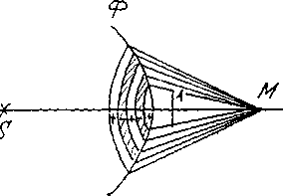
Рассмотрим произвольную точку М перед фронтом волны (см. рис. 1) и соединим ее пря-
Рис. 1
мой линией с источником S. Если бы свет распространялся прямолинейно вдоль луча SPM, то достаточно было бы поставить на его пути сколь угодно малый экран l, чтобы в точке М была полная темнота.
Благодаря волновой природе света в точку наблюдения М приходят волны не только от точки Р, но и от всех остальных точек фронта Ф, в различных фазах. Волны, приходящие в точку М от каждой последующей зоны, сдвинуты по отношению к волнам, приходящим от соответствующих точек предыдущей волны, на λ/2, т.е. соседние волны (волны от соседних зон) находятся в противофазе.
Дифракция света оказывает решающее влияние на многие процессы. Если преграда, на которой происходит дифракция света, находится вблизи источника света или экрана, то падающие или дифрагированные волны имеют криволинейные поверхности. Это дифракция Френеля (например, дифракция от круглого экрана и на круглом отверстии).
Если падающие и дифрагированные волны можно считать плоскими, то это дифракция Фраунгофера. Дифракция Фраунгофера наблюдается, если источник находится в бесконечности, и, следовательно, падающие лучи параллельны. Пучок параллельных лучей можно получить и от близко расположенного источника, поместив источник в фокус линзы. Дифракция Фраунгофера (дифракция в параллельных лучах) принципиально не отличается от дифракции Френеля, она имеет важное практическое применение (дифракционная решетка, оптические инструменты и т.д.).
Дифракционной решеткой называется совокупность большого числа одинаково отстоящих друг от друга на одно и то же расстояние щелей.
Дифракционная решетка характеризуется следующими величинами: постоянной решетки d или ее периодом (расстоянием между серединами соседних щелей), числом щелей N и длиной l.
Простейшая дифракционная решетка представляет собой систему из большого числа одинаковых по ширине и параллельных друг другу щелей, лежащих в одной плоскости и разделенных непрозрачными промежутками, равными по ширине.
Рассмотрим две щели дифракционной решетки.
Пусть АВ = b - ширина щели; ВС = а - ширина непрозрачного промежутка; d = а + b - постоянная дифракционной решетки.
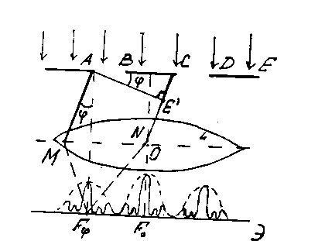

Рис.2

Рассмотрим дифракцию плоской монохроматической волны, на решетку падает пучок параллельных лучей нормально к ее поверхности. Угол φ определяет избранное направление наблюдения. Точки А, С, Е отстоят друг от друга на расстоянии d = a + b и называются соответственными. Лучи AM и CN, идут в избранном направлении от двух щелей через соответственные точки А и С. Очевидно, что каждой точке одной щели найдется соответственная точка другой щели, причем результат интерференции лучей, исходящих из пары соответственных точек будет один и тот же, так как в избранном направлении разность хода лучей для всех пар соответственных точек одинакова.
Так, для лучей AM и CN разность хода равна:
δ = /СE'/ = (а + b) sin φ ,
δ = d sin φ.
В зависимости от того, будет ли разность хода составлять четное или нечетное число полуволн, в соответствующей точке на экране Э будет свет или темнота.
При соблюдении условия δ = 2т (λ/2), где m = 1, 2, 3, ..., будет виден свет (т.е. на экране, поставленном в соответствующем месте на пути лучей, собранных линзой L , будут получаться светлые полосы ). Таким образом:
условие главного максимума : dsin φ = 2m (λ /2) ; (1)
условие главного минимума : dsin φ = (2т+1) λ /2 ; (2)
Кроме главных максимумов имеется большое число очень слабых побочных максимумов, разделенных дополнительными минимумами.
Из условия главного максимума (1) можно определить постоянную дифракционной решетки:
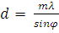 (3)
С другой стороны, если известны d, , т, то можно определить длину волны света:

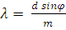 (4)
Положение главного максимума зависит от длины волны, следовательно, при пропускании через дифракционную решетку белого света все максимумы, кроме центрального, раскладываются в спектр, фиолетовая часть которого обращена в центр, а красная - наружу. Таким образом, дифракционная решетка представляет собой спектральный прибор.
Заметим, что результатом интерференции является перераспределение энергии в пространстве. По мере увеличения числа щелей решетки происходит концентрация световых потоков около направлений, удовлетворяющих условиям максимума. Мощность световых потоков в этих направлениях сильно возрастает, а в других направлениях уменьшается. Соответственно, с увеличением N возрастает четкость дифракционной картины - увеличивается интенсивность и уменьшается ширина главных максимумов.

ЭКСПЕРИМЕНТАЛЬНАЯ ЧАСТЬ
Дифракционная решетка находится на специальной установке (см. рис. 3), Др – дифракционная решетка, l - расстояние от дифракционной решетки до щели (линейка 1). На второй линейке М, расположенной перпендикулярно первой, находится щель. При направлении пучка света на щель на этой линейке наблюдаются дифракционные спектры 1-го и 2-го порядков (m=1 и m =2).

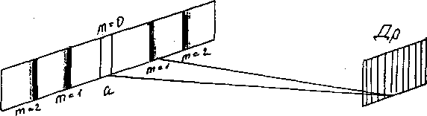
Рис. 3
Упражнение 1. Определить постоянную дифракционной решетки d по формуле (3) для красных (λ = 760 нм) и зеленых (λ = 500 нм) световых лучей для 1-го и 2-го порядков с помощью спектрального прибора.
Установим линейку М на любое расстояние l от дифракционной решетки и вычислим а для красной и зеленой частей спектра. Рассчитаем период дифракционной решетки. Для этого преобразуем формулу (3).
Т.к. угол φ мал, то sin φ =tg φ = a / l, отсюда получаем d = (т λ l) /а (5). Полученные данные внесем в таблицу 1.

Таблица 1
№ п/п | λ, нм | m | цвет | l, мм | а, мм |  | d, мм | Δ d
 |  |  |  |  | лев. | прав.
1. | 760 | 1 | краcн.
2. |  | 2
1. | 500 | 1 | зелен.
2. |  | 2

Упражнение 2. Определить длину световой волны по формуле (4).
Установим линейку на любое расстояние и вычислим а для желтой и фиолетовой частей спектра (аналогично предыдущему опыту). Рассчитаем длины световых волн. Для этого преобразуем формулу (4) и получим λ = (da) /(ml). Период решетки (среднее значение) взять из таблицы 1. Полученные данные свести в таблицу 2.
Таблица 2
№ п/п | т | d, мм | цвет | а, мм  лев. прав. |  | /, мм | λ, нм
1. | 1 |  | желтый
2. | 2
1. | 1 |  | фиол.
2. | 2

Упражнение 3. Рассчитать погрешности полученных результатов.
Схема вычисления относительной погрешности косвенных измерений (полученного результата) на примере формулы определения периода дифракционной решетки (5)
- Прологарифмируем обе части формулы (5)
In d = In т + In λ + In l — In a ;
- Найдем дифференциал от обеих частей.
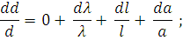
- Заменяем знак дифференциала на знак Δ (дифференциал — бесконечно малое приращение, а дельта - конечное приращение; если конечное приращение невелико, этот переход правомерен), знак "-" перед знаком дифференциала заменяем на "+" (т.к. каждое измерение увеличивает погрешность). Получаем:
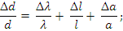
где Δd / d - относительная погрешность N; Δλ, Δl, Δa — абсолютные погрешности прямых измерений (Δλ =1нм, а при измерении расстояний за абсолютную погрешность принять половину цены деления измерительной линейки, например, 0,5 мм); λ, l, a – результаты прямых измерений.
4) Вычислим абсолютную погрешность косвенного измерения Δd. Т.к. N= Δd /d, то Δd =Nd, где N вычисляем согласно предыдущему пункту, а d берем как среднее значение таблицы1.
5) записываем окончательный ответ с учетом погрешности (вычисленный результат ± абсолютная погрешность).
4. Самостоятельно рассчитать погрешность для длин волн, полученных экспериментально, и сравнить полученные результаты (с учетом погрешностей) с табличными значениями.

КОНТРОЛЬНЫЕ ВОПРОСЫ

- Что такое дифракция? Каковы условия наблюдения дифракции?
- Объясните с помощью зон Френеля прямолинейное распространение света.
- Приведите примеры дифракции Френеля, Фраунгофера.
- Как изменяется дифракционная картина при увеличении числа щелей дифракционной решетки?

ЛАБОРАТОРНАЯ РАБОТА № 2
ПРОВЕРКА ЗАКОНОВ ОСВЕЩЕННОСТИ

Цель работы: изучение законов фотометрии и познакомиться с устройством фотоэлементов.
Приборы и принадлежности: оптическая скамья; для фотоэлемента и лампы; фотоэлемент с гальванометром и диафрагмами; лампа с колпаком, заменяющая точечный источник света; реостат; вольтметр; источник тока.

КРАТКАЯ ТЕОРИЯ
Воздействие света на глаз или какой-либо другой приемный аппарат -это передача этому регистрирующему аппарату энергии, переносимой световой волной. Поэтому, прежде чем рассматривать законы оптических явлений, необходимо составить представление об измерении света - фотометрии, которая сводится к измерению энергии, приносимой световой волной. Для пространственных задач распространения света существенно понятие о телесном угле. Мерой его является отношение площади dS₀ участка, вырезаемого конусом на поверхности сферы, к квадрату ее радиуса r, т.е. dω = dS₀ / г²
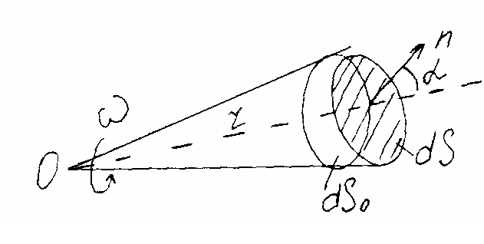
Рис. 1

За единицу телесного угла принят телесный угол, опирающийся на участок поверхности сферы, площадь которого равна квадрату ее радиуса (dS₀ = г²). Эта единица называется стерадиан.
dω = dS₀ / г² = dScos a / г²
Рассмотрим важнейшие энергетические и фотометрические характеристики и единицы их измерения.
А. Энергетические единицы.
Лучистый поток. Основной энергетической фотометрической величиной является лучистый поток Ф. Эта величина характеризует энергию, проходящую через данную поверхность за единицу времени, и измеряется соответственно в единицах мощности (вт, эрг/сек).
dФ = Q/t
Сила излучения. Величину потока, приходящегося на единицу телесного угла, называют силой света. I = dФ/ dω. Если поток Ф посылается источником равномерно по всем направлениям, то I=Ф/ω=Ф/4π, где Ф - полный лучистый поток, испускаемый источником по всем направлениям, т.е. во всем телесном угле w=4π.
Лучистость. Интенсивность излучения протяженного источника характеризуется его лучистостью (яркостью) в данном направлении В_{0.}
В₀ = dI₀ / dS₀ = d I₀ / dScos a

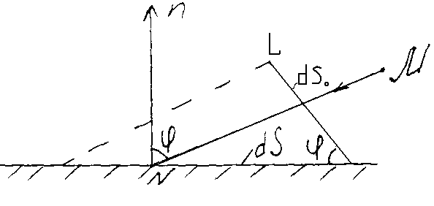
Рис. 2

называется лучистостью поверхности источника в данном направлении. Она численно равна силе света в данном направлении, создаваемой единицей площади видимой поверхности источника, и измеряется в вт/м^{2 .} стер или эрг/сек • см² • стер.
Плотность излучения. Лучистый поток, испускаемый единицей площади, характеризует плотность излучения источника.
R =Ф/S.
Плотность излучения измеряется в вт/м² или эрг/см² • сек. Светность является интегральной величиной и для источников, у которых яркость по всем направлениям одинакова, связана соотношением R = πВ.
Облученность. Понятие облученности (освещенности) Е относится уже не к источникам света, а характеризует интенсивность лучистой энергии, падающей на освещаемую поверхность. Величина Е численно равна величине потока, падающего на единицу освещенной поверхности, т.е.
E = d Фпад / dS,
и измеряется в вт/м² или эрг/сек • см²
Б. Визуальные единицы.
Визуальные единицы измерения пригодны лишь для видимого света.
Световой поток и сила света. Первоначально по международному соглашению в качестве основного был выбран эталон силы света — международная свеча. Этот условный эталон выполняется обычно в виде лампочки накаливания с определенным размером нити при определенной величине накапливающего ее тока.
За единицу светового потока был принят люмен: 1лн = 1св • 1стер.
Люмен является производной единицей и представляет собой световой поток, создаваемый равномерным точечным источником с силой света в 1 международную свечу в единице телесного угла (1 стерадиан).
Яркость. Световая единица яркости в системе СИ – нит (нт) представляет собой яркость поверхности источника, дающего с 1м² площади в направлении нормали силу света в 1 международную свечу.
1нт = 1св/1м².
Освещенность. Единица освещенности в СИ — люкс (лк) - равен освещенности поверхности площадью 1м² при падающем на нее световом потоке 1лм, равномерно распределенном по этой поверхности.
1лк = 1лм/1м².
Законы освещенности. Выясним, от чего зависит освещенность поверхности, на которую падает световой поток.
Освещенность прямо пропорциональна силе света источника, чем больше сила света, тем больше световой поток, освещающий данную поверхность. Поэтому

Е ~ I.
Но освещенность поверхности зависит не только от силы света источника, но и от расстояния до него. Пусть в центре сферы находится точечный источник, испускающий световой поток во все стороны. Площадь поверхности сферы равна 4πR², а полный световой поток Ф = 4πI. Поэтому выражение для освещенности имеет вид.:
Е = Ф/S = 4πI / 4πR² = I/R².
Закон обратных квадратов. Освещенность поверхности, создаваемая точечным источником света, обратно пропорциональна квадрату расстояния от источника.
Но в большинстве случаев световой поток падает на освещаемую поверхность не перпендикулярно к ней, а под некоторым углом.

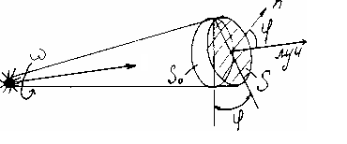
Рис. 3
Пусть световой поток падает на элемент поверхности площадью S, расположенный под углом φ к направлению светового угла. Площадь S связана с площадью S₀ элемента сферической поверхности соотношением S₀ = S• cos φ .
Телесный угол
ω= So/S = Scos φ / R²
Используя полученное выражение, найдем освещенность данной поверхности:
Е = Ф/S = I ω/S = IScos φ / SR² = Icos φ / R²
Соответственно освещенность Е наклонной площади связана с освещенностью Е₀ площади, перпендикулярной световым лучам, соотношением:
Е = E₀cos φ
Получили II закон: освещенность поверхности прямо пропорциональна косинусу угла падения лучей.
Для измерения световых величин применяют специальные оптические приборы, называемые фотометрами, а раздел экспериментальной оптики, который занимается такими измерениями, называется фотометрией. Фотометры делятся на два класса - субъективные, или визуальные, где приемником излучения является глаз человека, и объективные, где приемником излучения служит фотоэлемент, т.е. электрический прибор, чувствительный к свету. Наряду с фотоэлементами для целей объективной фотометрии могут с успехом применяться фотоумножители, термоэлементы и болометры. Кроме указанного подразделения, различают световые измерения в белом свете и световые измерения в монохроматическом свете. Приборы, применяемые для измерений в монохроматическом свете, называются спектрофотометрами. Из визуальных фотометров для измерений в белом свете наибольшее распространение получила светоизмерительная головка, или, иначе фотометр Люммера - Бродхуна. Его оптическая схема приведена на рисунке 4.

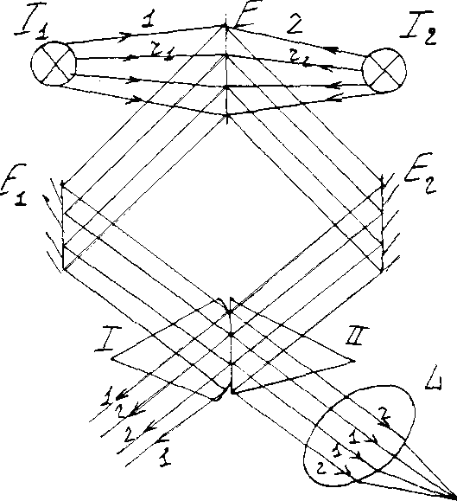

Рис. 4
Свет от эталонного источника I₁ и измеряемого источника I₂ падает на разные стороны экрана Е с белыми рассеивающими покрытиями. От поверхности экрана Е свет идет на зеркала Е₁ и Е₂ и после отражения от них направляется в специальную призму ЛБ, названную кубиком Люммера. Он состоит из двух призм I и П. Призма I имеет с краев сошлифованные участки, а в середине обе призмы отполированы так, что в месте их соприкосновения образуют оптический контакт, т.е. одно целое. Благодаря такому устройству лучи света от источника I₁ в месте оптического контакта проходят целиком и направляются в линзу L, тогда как в области, где призма I сошлифована, лучи испытывают полное внутреннее отражение и идут в противоположную сторону. Лучи света от источника I₂, падая на кубик Люммера, отражаются от тех мест, где нет оптического контакта, и идут в линзу L, а лучи, падающие на места оптического контакта, проходят кубик насквозь без изменений. Благодаря такому устройству глаз будет видеть одновременно два освещенных поля зрения: одно из них (внутреннее) будет освещено источником I₁ а второе (внешнее) источником I₂ (рис.4).
При объективной фотометрии глаз человека заменяется фотоэлементом. Помещая фотоэлемент на светоизмерительную скамью, и освещая его последовательно эталонной измерительной лампой, добиваются того, чтобы фотоэлектрический ток был одинаков. Для того чтобы фотоэлемент мог заменить глаз, его спектральная чувствительность должна соответствовать спектральной чувствительности глаза. При визуальных и объективных измерениях получается соотношение I₁/ I₂ = г₁/г₂, так как освещенности обеих сторон равны.
Объективные фотометры с фотоэлементами являются очень удобными приборами для измерения освещенности. Они представляют собой фотоэлементы, соединенные с чувствительным магнитоэлектрическим гальванометром. Эти приборы получили название люксметры. Кроме объективных, существуют и визуальные люксметры. В настоящее время наиболее широкое употребление находят фотоэлектрические спектрофотометры, которые позволяют проводить измерения без участия человеческого глаза как приемника излучения. Важнейшим элементом при световых измерениях является эталонный источник. В качестве его применяют специальные лампы накаливания.

ЭКСПЕРЕМЕНТАЛЬНАЯ ЧАСТЬ

Упражнение 1. Проверка законов обратных квадратов.
- Установите на оптической скамье фотоэлемент и источник света ( в трубе). На фотоэлемент устанавливается диафрагма диаметром 20 мм. На лампочку одевается колпак с малым отверстием для того, чтобы лучи, отраженные от баллона лампы, не попадали на фотоэлемент (вся эта установка уже смонтирована внутри трубы).
- Присоедините фотоэлемент к гальванометру.

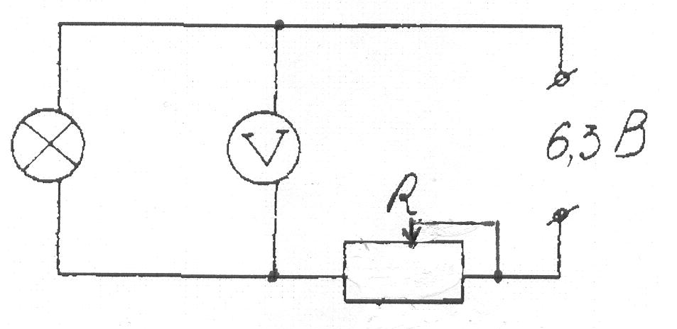
Рис. 5
- Присоедините лампочку к выпрямителю (6,3 В), (рис.5). Для контроля напряжения на лампочке присоедините вольтметр.
- Рассчитайте цену деления вольтметра и гальванометра.
- Установите лампочку на расстоянии 10 см. от фотоэлемента, и открыв заслонку на его колпаке, отрегулируйте накал лампочки так, чтобы при целом числе делений на вольтметре гальванометр давал максимум; точно измерить это отклонение. В дальнейшем в течение всего опыта необходима тщательно следить за постоянством накала, так как даже самые незначительные изменения накала приводят к весьма сильным изменениям светового потока, испускаемого лампой.
- Увеличивая расстояние между лампочкой и фотоэлементом по 5 см., измерьте соответствующие отклонения гальванометра.

Расстояние (см) | Освещенность | Расстояние  (см.) | Освещенность
5 |  | 20
10 |  | 15
15 |  | 10
20 |  | 5
- Повторите все измерения в обратном порядке, т.е. уменьшая расстояние между фотоэлементом и лампочкой.
- Взяв среднее отклонение для каждого расстояния, вычислите их отклонения. При соблюдении закона обратных квадратов отклонения должны относиться как 1, 1/4, 1/9, 1/16. Этот ряд легко получить, приняв первое отклонение за единицу и разделив на него остальные. Но ввиду того, что погрешность первого отклонения вследствие малости расстояния наибольшая, полученный таким образом ряд будет значительно расходиться с теоретическим. По той же причине не рекомендуется вычислять отношения к последнему отклонению. Лучше всего принять за единицу одно из средних отклонений, например 2-е или 3-е. Вычисленный таким образом ряд должен быть близким к ряду : 1, 1/4, 1/ 9, 1/16.
9. По полученным значениям отклонений постройте график зависимости освещенности от расстояния Е = f(R) и сравните его с графиком идеального закона обратных квадратов. Так как этот график не дает возможности судить точно об отклонениях от закона обратных квадратов, то постройте график зависимости логарифмов освещенности lnE от логарифмов расстояния lnR. Эта зависимость теоретически должна быть линейной, поэтому все отклонения от нее, а, следовательно, от закона квадратов, будут сразу заметны.
Примечание: селеновый фотоэлемент под действием сильных источников света быстро утомляется (падает его чувствительность), поэтому не следует его оставлять на сильном свету.
Упражнение 2. Проверка второго закона освещенности.
1. Установите лампочку на расстоянии 10 и 20 см. от фотоэлемента так, чтобы лучи падали на него нормально, и запишите отклонения гальванометра I_{Ф}. Величина I_{Ф} ~ Ф. а т.к. Е = Ф / S, то I_{Ф} ~ Еэксп.
2. Поверните фотоэлемент так, чтобы угол падения лучей составлял 30° и снова запишите показания гальванометра.
3. Проделайте то же при падении лучей под угол 45° и 60°.
4. Результаты измерений сведите в таблицу.

Угол падения (а) | Отклонение (освещенность) гальванометра I_{Ф} | Теоретическое измерение освещенности Е₂
0٥
30٥
45٥
60٥

Сравните экспериментальную освещенност с теоретически рассчитанной освещенностью, которое следует вычислить исходя из того, что отношение освещенности поверхности лучами, падающими под углом а, к освещенности этой поверхности нормально падающей лучами, равно косинусу утла падения лучей.
В самом деле, если Е₀ = I / R² и Е₂ = I соsa / R² , то Етеор. = Е₀ соsа.
За единицу освещенности принять освещенность фотоэлемента нормально падающими лучами.

КОНТРОЛЬНЫЕ ВОПРОСЫ:

1. Перечислите основные фотометрические величины, единицы их измерения и дайте их определения.
2. Сделайте вывод первого и второго закона освещенности.
3. Объясните устройства различных типов фотоэлементов (субъективная и объективная фотометрия).
4. Объясните устройства и принцип работы фотометров.

ЛАБОРАТОРНАЯ РАБОТА №3
ИЗУЧЕНИЕ ПОЛЯРИЗАЦИИ СВЕТА

Цель работы: ознакомление с методами получения и анализа линейно - поляризованного света, основными законами поляризации.
Приборы и принадлежности: оптическая скамья, проекционный фонарь с конденсатором, диафрагма с круглым отверстием (d = 5 - 10 мм и d = 30 - 40 мм), два круглых поляроида (диаметром d = 40 мм) из турмалина, черное зеркало, стопа стеклянных пластинок, кристалл исландского шпата, препарат из целлофана, рамка для сжатия материалов.

КРАТКАЯ ТЕОРИЯ
При изучении явлений интерференции и дифракции вопрос о том, являются ли световые волны продольными или поперечными, имел второстепенное значение.
Из электромагнитной теории света вытекает , что световые волны строго поперечны. Действительно, вся совокупность законов электромагнетизма и электромагнитной индукции, краткое математическое выражение которой заключено в уравнениях теории Максвелла, приводит к выводу, что изменение во времени электрической напряженности Е сопровождается появлением переменного магнитного поля Н, направленного перпендикулярно к вектору $\vec{E}$, и обратно. Такое переменное электромагнитное поле не остается неподвижным в пространстве, а распространяется со скоростью света вдоль линии, перпендикулярной к векторам$\vec{E}$ и $\vec{H}$, образуя электромагнитные, в частности световые, волны.
Таким образом, с точки зрения электромагнитной теории, свет представляет собой поперечную электромагнитную волну, которая распространяется в вакууме со скоростью c = 300000 км/с, а в среде со скоростью v = с / √εμ где ε и μ - соответственно относительные диэлектрическая и магнитная проницаемость среды, а c - скорость распространения электромагнитных волн в вакууме.
Графически электромагнитная волна изображаются следующим образом:
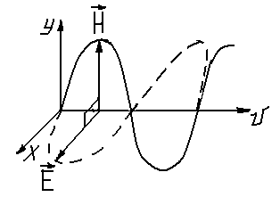
Рис.1
При взаимодействии света с веществом переменное электрическое поле воздействует на отрицательно заряженные частицы (электроны) атомов и молекул этого вещества, в то время как действие магнитного поля на заряженные частицы незначительно. Поэтому в процессах распространения света главную роль играет вектор электрической напряженности $\vec{E}$, который называют световым вектором.
Если колебание светового вектора происходит только в одной плоскости, перпендикулярной относительно луча, то свет называют плоско -поляризованным (рис. 2.1). Этот свет дает лазеры. Свет, в котором колебания вектора $\vec{E}$ происходят во всевозможных направлениях, перпендикулярных лучу, называется естественным (рис. 2.2).
Е = Е_{m} •cos(t-x/V) и H = H_{m}•cos(t-x/V)
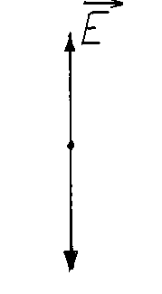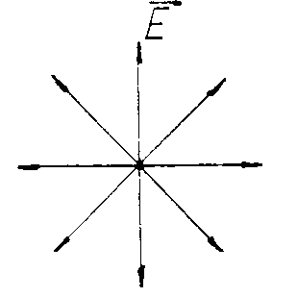
Рис.2.1. Рис. 2.2.
Плоско поляризованный свет можно получить из естественного с помощью приборов, называемых поляризаторами. Плоскость, в которой колеблется вектор $\vec{H}$, называется плоскостью поляризации. Плоскость, в которой колеблется вектор $\vec{E}$, называется плоскостью колебания.
Поляризатор, задерживающий перпендикулярные к его плоскости колебания только частично, называется несовершенным. Просто поляризатором называется идеальный поляризатор, полностью задерживающий колебания, перпендикулярные к его плоскости.
На выходе из несовершенного поляризатора получается свет, в котором колебания одного направления преобладают над колебаниями других направлений. Такой свет называется частично поляризованным. Если пропустить частично поляризованный свет через поляризатор, то при вращении прибора вокруг направления луча. интенсивность прошедшего света будет изменяться в пределах от I_{max} до I_{min}, причем переход от одного из этих значений к другому будет совершаться при повороте на угол, равный π/2 (за один полный поворот два раза будет достигаться максимальное и два раза минимальное значение интенсивности). Выражение
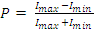 (1)
называется степенью поляризации. Для плоско поляризованного света I_{min} = 0 и Р=1; для естественного света I_{max} = I_{min} и Р=0.
Пусть на поляризатор падает монохроматический свет:
Плоскость поляризации
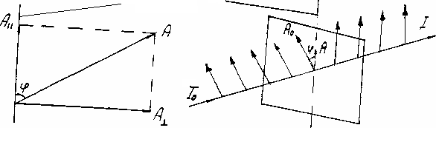
Рис.3.1. Рис. 3.2.
Колебание амплитуды А, совершающиеся в образующей с плоскостью поляризатора угол φ,можно разложить на два колебания с амплитудами A|| = Acos φ и A_|_ = Asin φ (рис. 3.1; луч перпендикулярен к плоскости рисунка). Первое колебание пройдет через прибор, второе будет задержано. Интенсивность прошедшей волны пропорциональна I|| ~ A||² = A²cos² φ, т. е. равна Icos² φ , где I - интенсивность колебания с амплитудой А. Следовательно, колебание, параллельное плоскости поляризатора, несет с собой долю интенсивности, равную cos² φ . В естественном свете все значения равновероятны. При вращении поляризатора вокруг направления естественного луча интенсивность прошедшего света остается одной и той же, изменяется лишь ориентация плоскости колебания света, выходящего из прибора.
Пусть на поляризатор падает плоско- поляризованный свет амплитуды А₀ и интенсивности I₀ (рис. 3.2). Сквозь прибор пройдет составляющая колебания с амплитудой А = А₀ cos φ , где φ - угол между плоскостью колебаний падающего света и плоскостью поляризатора. Следовательно, интенсивность прошедшего света I определяется выражением
I = I₀cos² φ (2)
Соотношение (2) носит название закона Малюса: интенсивность волны, прошедшего через поляризатор пропорциональна квадрату косинуса угла между плоскостью колебаний и осью поляризатора.
Если на пути естественного света находятся два поляризатора, плоскости которых образуют угол φ. Из первого поляризатора выйдет плоско- поляризованный свет, интенсивность которого I₀ составит половину интенсивности естественного света I_{ест}. Согласно закону Малюса из второго поляризатора выйдет свет интенсивности I₀ cos² φ. Таким образом, интенсивность света равна
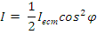
Максимальная интенсивность, равная ½ I_{ест}, получается при φ =0 (поляризаторы параллельны). При φ =π/2 интенсивность равна нулю - скрещенные поляризаторы, света не пропускают (рис.4)

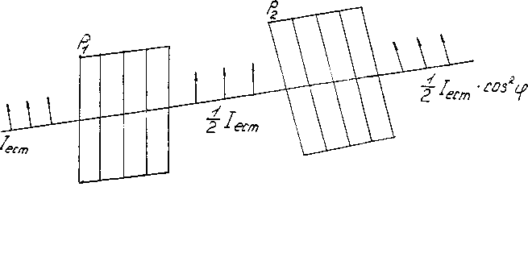
Рис.4

При прохождении света через все прозрачные кристаллы, за исключением кубической системе, наблюдается явление, получившее название двойного лучепреломления. Это явление заключается в том, что упавший на кристалл луч разделяется внутри кристалла на два луча, распространяющиеся с разными скоростями и в различных направлениях.
Кристаллы, обладающие двойным лучепреломлением, подразделяются на одноосные и двуосные. У одноосных кристаллов один из преломленных лучей подчиняется обычному закону преломления, в частности он лежит в одной плоскости с падающим лучом и нормалью к преломляющей поверхности. Такой луч называется обыкновенным и обозначается буквой о. Для другого луча, называемого необыкновенным (его обозначают буквой е), отношение синусов угла падения и угла преломления не остается постоянным при изменении угла падения. Даже при нормальном падении света на кристалл необыкновенный луч отклоняется от нормали (рис. 5).
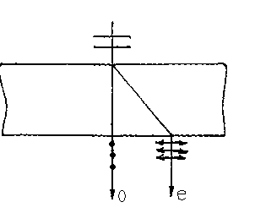
Рис.5
Необыкновенный луч не лежит, в одной плоскости с падающим лучом и нормалью к преломляющей поверхности. Примерами одноосных кристаллов могут служить исландский шпат, кварц и турмалин. У двуосных кристаллов (слюда, гипс) оба луча необыкновенные - показатели преломления для них зависят от направления в кристалле.
Если на пластинку, вырезанную из кристалла, падает нормально естественный свет, то обыкновенный луч не преломляется, а необыкновенный луч преломляется, но при выходе из пластинки они идут параллельно (рис. 5).
Смещение необыкновенного луча относительно обыкновенного тем сильнее, чем больше толщина пластинки. Оба луча поляризованы во взаимно перпендикулярных плоскостях. При вращении обыкновенный луч остается на месте, а необыкновенный луч вращается вокруг него, описывая внутри кристалла конус, а при выходе из него - цилиндр.
Любая плоскость, проходящая через оптическую ось, называется главной плоскостью кристалла. Исследования показали, что оба луча полностью поляризованы во взаимно перпендикулярных плоскостях. В необыкновенном луче колебания светового вектора совершаются в плоскости, совпадающей с главным сечением. Колебания вектора Е в обыкновенном луче перпендикулярны главному сечению кристалла.
По выходе из кристалла оба луча отличаются только направлением поляризации. В некоторых кристаллах один из лучей поглощается сильнее. Такое явление получило название дихроизма. Сильным дихроизмом обладают кристаллы турмалина. Из него изготавливают поляроиды.
Естественный свет, падающий на пластинку турмалина, выходит из него полностью поляризованным. Такая пластинка называется поляризатором - Р (рис. 6.1). Если за поляризатором расположить еще такую же пластинку, то она будет называться анализатором -А (рис. 6.1).

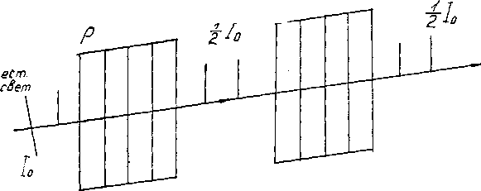

Рис.6.1

Если плоскости Р и А параллельны, то интенсивность их не изменяется, а если плоскости перпендикулярны, плоскость анализатора полностью гасит падающую волну (рис. 6.2).

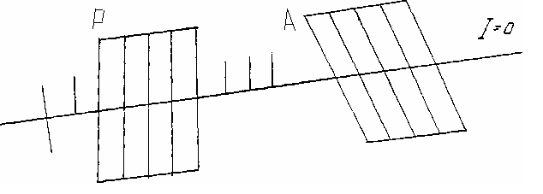
Рис.6.2

Пусть луч падает на границу раздела двух диэлектриков. Тогда колебания вектора $\vec{E}$ разложатся на колебания, лежащие в плоскости чертежа, и на колебания, лежащие в плоскости перпендикулярно чертежу (см. рис. 7.1.).
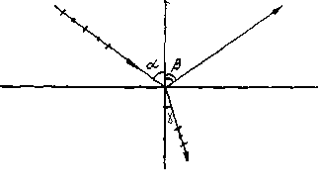
Рис.7.1
Так как вектор $\vec{E}$ колеблется неодинаково, то и отражение его будет происходить по-разному. Падающая волна, проникающая в диэлектрик, приводит в вынужденные колебания электрические заряды атомов вещества. Колебания зарядов излучают электромагнитные волны (вторичные). Вторичные волны вне диэлектрика, налагаясь друг на друга, дают отражающую волну. Внутри диэлектрика вторичные волны, складываются с первичными, дают преломляющую волну.
Излучения колеблющегося заряда имеют направленный характер. Сильнее всего заряд излучает в направлениях, перпендикулярных к направлению колебаний. В направлениях самих колебаний излучений нет.
Если на границу диэлектрика падает волна, в которой вектор $\vec{E}$ колеблется в направлении, перпендикулярном чертежу вынужденные колебания совершаются в направлении вектора $\vec{E}$, то заряды на поверхности диэлектрика придут в колебания, перпендикулярные чертежу. Наиболее сильное их излучение лежит в плоскости чертежа. Следовательно, рассматриваемая падающая волна может и отражаться, и преломляться (рис. 7.2.).
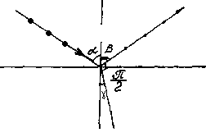
Рис.7.2.
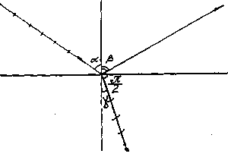
Рис.7.3.
Пусть на границу диэлектрика падает волна, в которой вектор $\vec{E}$ колеблется в плоскости чертежа. Тогда вынужденные колебания зарядов происходят тоже в плоскости чертежа. Вторичные волны в плоскости чертежа колебаний не излучают. Таким образом, если отраженный и преломленный лучи взаимно перпендикулярны, то в направлении отражения колеблющиеся заряды не излучают, т. е. отражения волны не происходит (рис. 7.3.).

β+γ = π/2 γ = π/2 – β

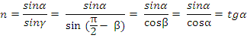
(т.к. α = β; tgα = n)
Соотношение получило название закона Брюстера (при условии, что (α= π/2), а угол α - угол Брюстера.
Если α = π /2, то волна частично отражается, но интенсивность ее во много раз меньше преломления.
Отраженный луч полностью поляризован. Степень поляризации преломления луча максимальна. Следовательно, угол α - угол полной поляризации. Для стекла угол Брюстера равен 56° при показателе преломления, равном 1,5. Здесь отраженный луч полностью поляризуется.

ЭКСПЕРИМЕНТАЛЬНАЯ ЧАСТЬ

Упражнение 1. Рассмотрим текст через кристалл исландского шпата. Наблюдаем раздвоение текста вследствии двойного преломления. Из кристалла выходят два луча - обыкновенный (о) и необыкновенный (е). См. рис. 8.
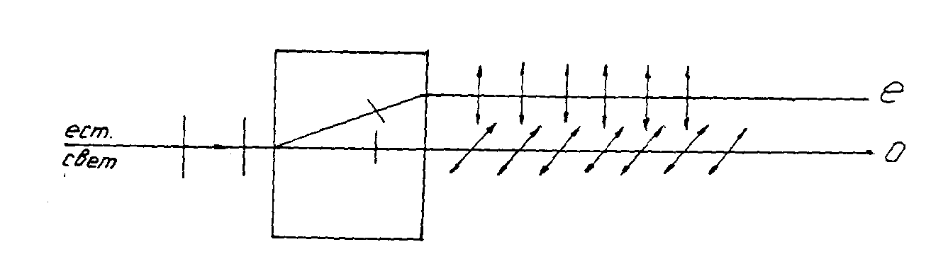

Рис.8
Упражнение 2. Получение и анализ необыкновенного и обыкновенного лучей. Расположение приборов показано на рис.9.
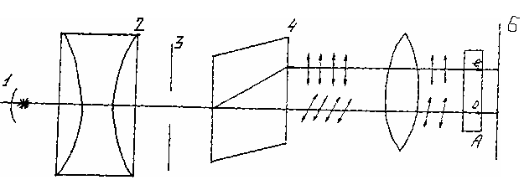
Рис.9
1 - осветитель, 2 - конденсатор, 3 - диафрагма с малым круглым отверстием, 4 - кристалл исландского шпата, 5 -объектив, 6 - экран.
На экране получится два световых пятна, одно от обыкновенного луча (не отклоненный кружок), а другое от необыкновенного (отклоненный в сторону кружок). При поворачивании кристалла вокруг направления падающего луча необыкновенный луч вращается вокруг обыкновенного. Рис. 10.
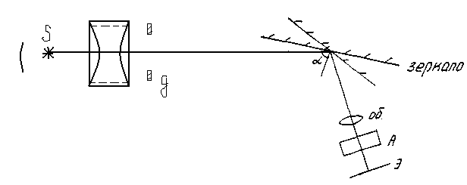
Рис.10.

Помещая поляроид между 5 и 6 и вращая его, убеждаемся в том, что оба луча (о и е ) поляризованы, причем направление плоскостей поляризации света в обоих лучах оказывается взаимно перпендикулярным. (Интенсивность лучей меняется при вращении поляризатора(П) так, что когда I_{е} - max, то I₀ - min и наоборот) (рис. 10).
Упражнение 3. Поляризация света при отражении от стопы стеклянных пластинок и преломление в ней. На рис. 11 приблизительно под углом Брюстера установлены стопа стеклянных пластинок - 4(П); 5,6 - поляроиды (А); 7,8 - экраны для наблюдения отраженного и преломленного света. При поворачивании поляроидов 5 и 6 светлые пятна, появляющиеся на экранах 7,8 то ослабевают, то усиливаются, что говорит о поляризации отраженного и преломленного луча.
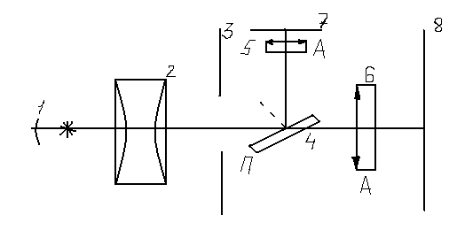
Рис.11
Упражнение 4. Поляризация естественного света и его анализ (опыт с двумя поляроидами).
Поляризацию естественного света осуществляют с помощью одной из пластин П (поляризатор) по схеме 12. При вынутых П (4) и А (5), фокусируя отверстие диафрагмы объективом, получаем светлое пятно на экране (естественный свет). Установим П. При вращении П мы не замечаем никаких изменений со светлым пятном (по действию на глаз поляризованный свет не отличается от естественного). Установим вторую пластинку поляроида, которая будет играть роль А (анализатор). При параллельном расположении оптических осей П и А на экране будет наблюдаться светлое пятно с I_{max}; при повороте на 90° одной из этих пластин, например, А луч полностью погасится (I_{min} = 0). При другом положении П и А светлое пятно меняет интенсивность от I_{max} до I_{min} = 0.

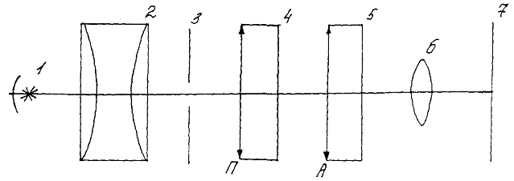

Рис.12
Упражнение 5. Интерференция поляризованного света.
Расположение приборов такое же как и на рис. 11. Используется диафрагма с широким отверстием. Сначала проектируется на экране с помощью объектива препарат из целлофана, вставленный в рамку. Затем слева и справа от него располагаются П и А в скрещенном состоянии. Вместо темноты в этом случае наблюдается просветление и появление на экране различных красок. Вращая один из поляроидов, можно получить изменение окраски фигуры. Этот же опыт можно повторить с препаратом из кристалла гипосульфита или прости с мятым целлофаном. Объясните явление изменения окраски фигуры при вращении поляроида (7,8).
Упражнение 6. Наблюдение картины распределения напряжения в деформированных моделях.
Анизотропию сред можно создать искусственно с помощью:
- электрического поля (эффект Керра);
- магнитного поля (эффект Фарадея);
- механической деформации.
В данном упражнении рассматривается в поляризованном свете картинка распределения механических напряжений при сдавливании пластинки или профиля двутавровой балки (рельс) из органического стекла. Упражнение выполняется в том же порядке, что и упражнение 5.

ОБРАБОТКА РЕЗУЛЬТАТОВ

Объясните полученные результаты качественных опытов (упражнение 1 - 6).

КОНТРОЛЬНЫЕ ВОПРОСЫ
1. Что такое поляризация света?
2. Какой свет называется естественным, поляризованным?
3. Выведите закон Малюса.
4. Объясните поляризацию при отражении и преломлении света.
5. Выведите закон Брюстера.
6. Объясните явление двойного лучепреломления.

ЛАБОРАТОРНАЯ РАБОТА № 4
ОПРЕДЕЛЕНИЕ ФОКУСНЫХ РАСТОЯНИЙ ЛИНЗ.
Цель работы: изучение методов определения фокусных расстояний линз.
Приборы и принадлежности: оптическая скамья с осветителем, экран с масштабом на штативе, собирающая, рассеивающая линзы, масштабная линейка.

КРАТКАЯ ТЕОРИЯ
Закон отражения. Отражение на плоской поверхности.
Геометрическая (иначе её называют лучевая) оптика представляет собой простой приближенный метод построения изображений в оптических системах.
Основным понятием геометрической оптики является световой луч.
В свободном пространстве под световым лучом понимается направление распространения волн.
Геометрическая оптика базируется на законах геометрии. При построении изображений в геометрической оптике исходят из следующих приближений:
1) световой луч в однородной среде распространяется прямолинейно (т.е. явлениями дифракции пренебрегают);
2) отдельные лучи распространяются независимо друг от друга (т.е. интерференцией лучей пренебрегают).
Экспериментально было доказано, что:
1) угол отражения равен углу падения;
2) при переходе из одной среды в другую, световой луч на границе раздела двух сред преломляется.
К числу самых простых явлений геометрической оптики принадлежит отражение света от зеркал. Оно подчиняется двум законам, открытым опытным путём:
I. Луч, падающий на поверхность, нормаль к поверхности в точке падения и луч, отраженный от поверхности лежат в одной плоскости, называемой плоскостью падения;
II. Угол между падающим лучом и нормалью к поверхности в точке падения равен углу между отраженным лучом и той же нормалью.
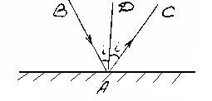
Рис. 1
А - точка падения,
ВА - падающий луч,
АС - отраженный луч,
AD - нормаль,
$∠$BAD =$∠$ i-угол падения,
$∠$DAC =$∠$ i- угол отражения.
Для понимания основных закономерностей в явлениях отражения наиболее целесообразно рассмотреть отражение от плоских и сферических зеркал.
Если отражение света происходит от кривых поверхностей, то закон отражения применяется к бесконечно-малым участкам поверхности, которые можно применять за плоские.
Рассмотрим отражение от плоских зеркал. Обычно зеркала для оптических систем изготавливаются в виде весьма точных плоскостей или сфер из стекла, на поверхность которых наносится испарением в вакууме или химическим путём слой металла (серебра, алюминия, меди и др.), дающий высокий коэффициент отражения свет.
Рассмотрим ход лучей при отражении света от плоской поверхности S.
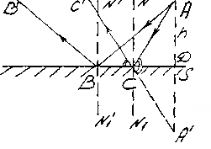
Рис. 2
Пусть свет идёт от точечного источника, который находится в точке А. Точечный источник - это такой источник, который имеет малые размеры по сравнению с его расстоянием L до зеркала. Первый луч падает в точку С, второй - в точку В. Восстановим в точке падения С перпендикуляр NN1, в В - перпендикуляр N'N1'. Луч СС' будет отраженным лучом для луча АС, а луч ВВ' - для луча АВ.
$∠$BCC'= $∠$A'CD = $∠$ACD, ΔACD = ΔA'CD $⇒$ AD = A'D.
Мы доказали, что после отражения от плоского зеркала лучей, исходящих из точечного источника, они идут так, как будто вышли из мнимого источника (А), находящегося позади зеркала на перпендикуляре к его плоскости, на расстоянии равном расстоянию действительного источника от плоскости зеркала.
Плоские зеркала находят широкое применение в самых разнообразных оптических приборах для целей изменения направления хода лучей, для деления лучей на несколько частей. Очень важным применением плоских зеркал является поворот луча света точно в обратном направлении.
Отражение на сферической поверхности.
Рассмотрим теперь явление отражения света от сферического зеркала. Если взять в качестве отражающей поверхности часть внешней или внутренней поверхности зеркальной сферы, то получится сферическое зеркало. Его основные характеристики: главный фокус F, фокусное расстояние f, оптическая сила. Различают два типа сферических зеркал: вогнутые (у них отражающее покрытие нанесено на внутреннюю поверхность сферы) и выпуклые (у них отражающее покрытие нанесено на внешнюю поверхность сферы).
Фокусом F зеркала называется точка на оптической оси, через которую проходит после отражения от зеркала луч (или его продолжение), падавший на зеркало параллельно оптической оси. Главная оптическая ось - ось, проходящая через центр сферической поверхности и через фокус.
Найдем положение фокуса вогнутого зеркала, т.е. фокусное расстояние f.

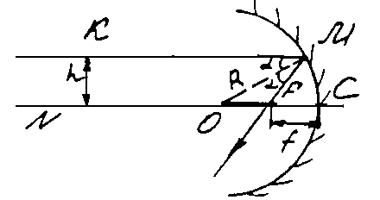
Рис. 3
На зеркало падает луч КМ параллельно главной оптической оси ОС. В точке падения восстановим перпендикуляр к зеркалу - им будет радиус ОМ. Воспользовавшись законом отражения, строим луч MF, который проходит через точку F, являющуюся фокусом. $∠$COM = $∠$KMO = α, как накрест лежащие при параллельных прямых КМ и ОС. Но $∠$KMO = $∠$FMO = α по закону отражения. Следовательно, ΔOFM -равнобедренный и отрезок OF = ОМ/ 2cosα = R / 2cosα. Отсюда следует, что фокусное расстояние f = CF = ОС -OF = R - R/ 2cosα = R (2 - 1 /cosα)/ 2 учитывая, что sinα = h / R, получим окончательно:
f = R(2 - 1 / cosα) / 2 = R (2 - 1 / √l - h² / R²).
Фокусное расстояние оказывается различным для лучей, находящихся на разных расстояниях от оптической оси. Для параксимального пучка (h << R) выполняется условие фокусировки и фокусное расстояние вогнутого зеркала равно
f=R/2
Оптическая сила вогнутого зеркала - это величина, обратная фокусному расстоянию:
Ф=l/f=2/R
Фокусное расстояние выпуклого зеркала принято считать отрицательным числом, т.е. у выпуклого зеркала f = - R / 2. Очевидно, что и оптическая сила выпуклого зеркала - число отрицательное.
Для построения изображения в сферическом зеркале, характерными будут следующие лучи:
1) луч, проходящий через оптический центр зеркала (центр кривизны) после отражения опять проходит через центр.
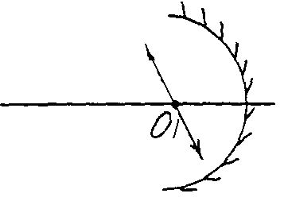
Рис.4
2) луч, падающий на зеркало параллельно главной оптической оси, после отражения проходит через фокус зеркал
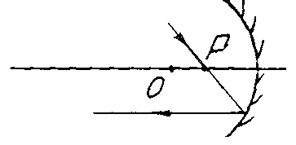
Рис. 5
3) луч, проходящий через фокус зеркала, после отражения идёт параллельно главной оптической оси.
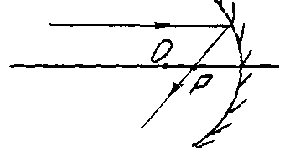
Рис. 6
Закон преломления света. Полное внутреннее отражение.
При переходе света из одной среды в другую, происходит преломление световых лучей. Вследствие преломления наблюдается кажущееся изменение формы предметов, их расположения и размеров.
Рассмотрим случай, когда свет переходит из одного вещества в другое. Применительно к этому существуют законы:
I. Луч падающий на преломляющую поверхность, нормаль к поверхности востановленная в точке падения и преломленный луч лежат в одной плоскости.
II. Синус угла падения между падающим лучом и нормалью относится к синусу угла преломления, как скорость света в первой среде (υ1 ) к скорости света во второй среде (υ₂)
sin i/sin r = υ1 / υ₂ = n (1)
υ1 / υ₂ = n
n - относительный показатель преломления или показатель преломления второй среды относительно первой.

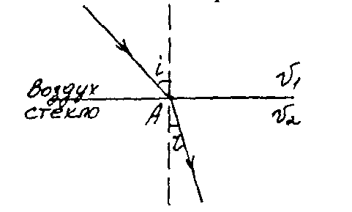
Рис. 7
i - угол падения
г - угол преломления.
Из двух сред, в которых свет распространяется с разными скоростями, будем называть оптически более плотной ту среду, в которой скорость света меньше, а показатель преломления, соответственно больше. Так, например, стекло (n = 1,5 - 1,7) - оптически более плотная среда, чем вода (n = 1,33).
На границе раздела двух сред световой луч разделяется на два отраженный и преломленный.
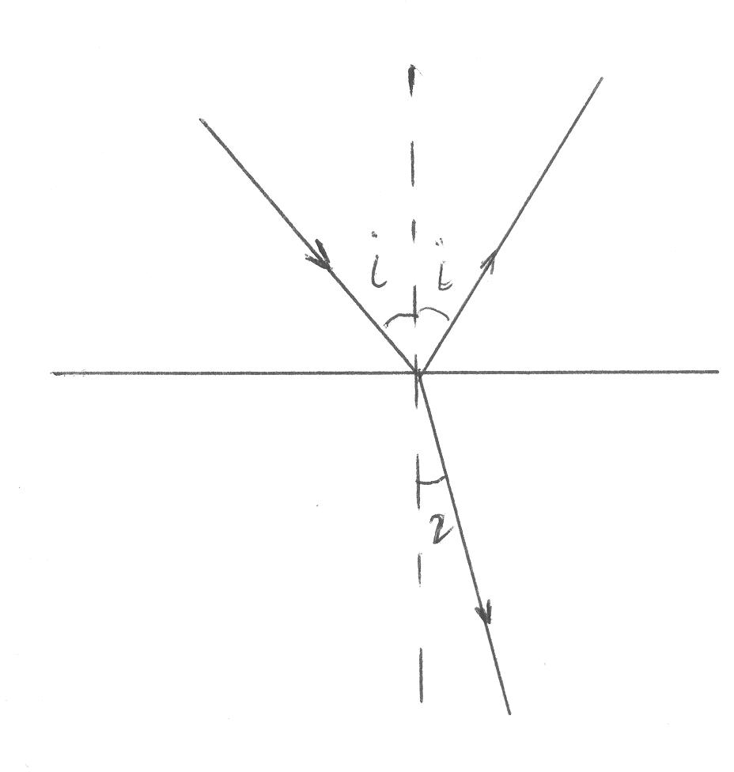

Рис. 8
Пусть свет падает из более плотной в менее оптически плотную среду, т.е. источник S находится в воде.
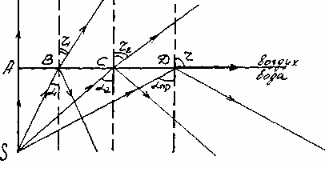

Рис. 9
αпр - предельный угол
α₁ < α₂ < α_{пр}
r₁ < r₂ < r < π/2
Когда α начинает приближаться к некоторому углу, который получил название предельного, r стремится к π/2. Интенсивность преломленного луча стремится к нулю. И можно дойти до такого случая, когда
sin i / sin r = n
n sin α_{пр} = sin r = 1
Преломленный луч будет скользить вдоль границы раздела двух сред. И для угла падения больше α_{пр}, получаем противоречие, что sin г > 1, т.е. преломленного луча не будет.
Опыт показывает, что при падении лучей на границу раздела двух сред под углом с нормалью больше, чем α_{пр}, свет не проходит сквозь поверхность, а полностью отражается. Такое явление называется полным внутренним отражением, и оно наблюдается только тогда, когда луч переходит из более в менее оптически плотную среду.
Линзы. Формулы линз. Оптическая сила линзы. Построение изображений в линзе.
Линза - прозрачное, стеклянное тело, ограниченное двумя сферическими поверхностями. Одна из поверхностей линзы может быть плоской.
Прямая, на которой лежат центры обеих сферических поверхностей линзы, называется главной оптической осью.
Мы будем рассматривать только тонкие линзы, толщина которых меньше радиусов, ограничивающих её сферических поверхностей, т.е. α < R₂, α < R₁.

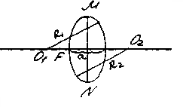
Рис. 10
Плоскость MN называется главной плоскостью тонкой линзы. Плоскость, проходящая через главный фокус линзы перпендикулярно главной оси, называется фокальной плоскостью.
Линза, которая в середине толще, чем у краёв, называется выпуклой (рис. 11). Линза, которая у краёв толще, чем в середине, называется вогнутой линзой (рис12).
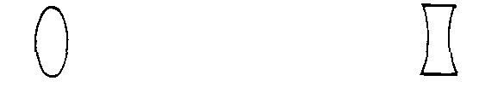
Рис.11 Рис.12
Если на стеклянную линзу, находящуюся в воздухе, направить параксимальный пучок света параллельно главной оптической оси, то у выпуклой линзы пучок соберётся в точке F (рис.13) называемой главным фокусом. Такие линзы относятся к собирающим. Если такой же пучок направить на вогнутую линзу (рис.14), то пучок рассеивается так, что лучи как будто бы исходят из такой точки F, которую называют мнимым главным фокусом рассеивающей линзы.
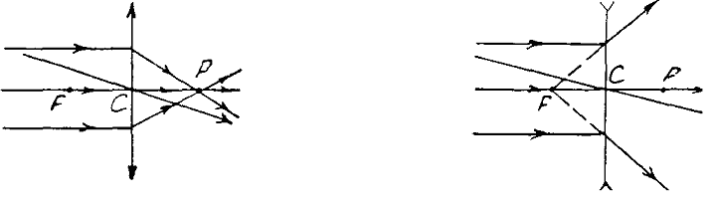
Рис.13 Рис.14
Для построения изображений в тонкой линзе, характерными будут следующие случаи:
1) луч, параллельный главной оптической оси: после преломления проходит через главный фокус;
2) луч, совпадающий с побочной оптической осью, т.е. прямой, проходящий через центр линзы, проходит без преломления через центр линзы;
3) луч, проходящий через главный фокус, после преломления идёт к главной оптической оси.
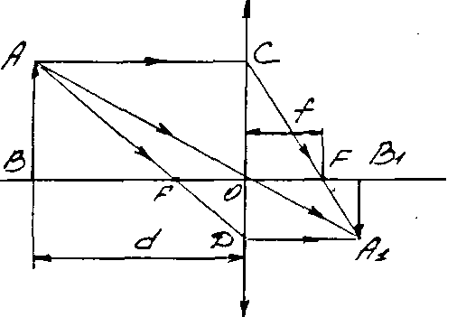
Рис.15
Против изображения точки A1 опускаем перпендикуляр на главную оптическую ось и находим точку В₁, которая является изображением точки В.
В данном случае мы получили действительное перевёрнутое уменьшенное изображение.
Нетрудно убедится, что если предмет будет расположен между линзой и главным фокусом, то глаз расположенный за линзой, увидит прямое мнимое увеличенное изображение (рис.16).
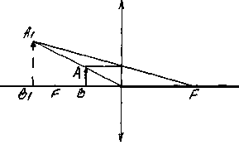
Рис.16
Рассеивающая линза даёт прямое мнимое уменьшенное изображение предмета (рис.17).
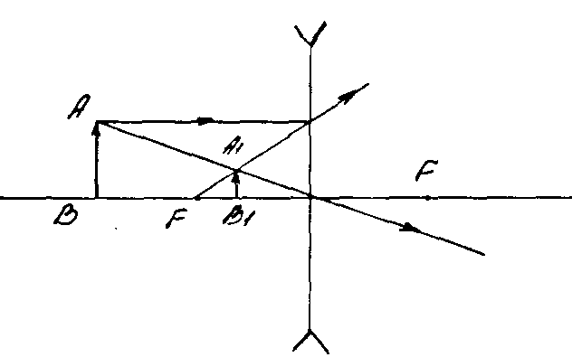
Рис.17
Выведем формулу, связывающую три величины: расстояние d от предмета до линзы, расстояние f от изображения до линзы и фокусное расстояние F.
Пусть двояковыпуклая линза даёт изображение A1B1 предмета АВ, помещенного на оптической оси (рис.15).
Из подобия треугольников АОВ и A₁B₁O следует равенство ВО / ОB₁, = АВ / A₁B₁ ,
Из подобия треугольников COF и FA₁B₁ имеем: CO/ A₁B, = OF/FB
Так как АВ = СО, то АВ / A₁B₁, = OF/FB₁.
Отсюда ВО / ОB₁ = OF / FB₁, или d /f = F / (f-F)
После простых преобразований, имеем:
fF + Fd = fd
Поделив все члены равенства на произведение Ffd, получим
1/d + 1/f = 1/F
Это уравнение принято называть формулой тонкой линзы. Величина, обратная фокусному расстоянию F называется оптической силой линзы.
D = l/F; [D] = 1 Дп
1 Диоптрий - оптическая сила линзы, фокусное расстояние которой равно 1 метру.
Оптические приборы.
Оптические системы, состоящие из линз, призм, зеркал и т.д. смонтированных определенным образом с помощью механических приспособлений, представляют собой оптические приборы. Существует огромное количество различных оптических приборов, применяющихся для решения задач оптики. Мы рассмотрим приборы, имеющие целью получение изображений, и в первую очередь микроскоп и телескоп (зрительную трубу). Оба прибора имеют объектив и окуляр. Объектив представляет собой хорошо исправленную на аберрации линзу, обращенную к предмету, её назначение - давать действительное изображение предмета, рассматриваемого через оптический прибор. Окуляр также представляет собой исправленную линзу или систему линз. Назначением окуляра является увеличение изображения, даваемого объективом. Если требуемое увеличение сравнительно невелико (10 - 20-кратное), а предмет, увеличенное изображение которого нужно получить, находится в непосредственной близости от наблюдателя, то можно обойтись одним окуляром, который в этом случае представляет собой лупу.
1) Лупа. Действие лупы выясним из рисунка:
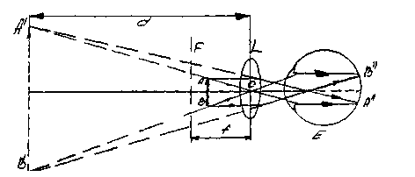
Рис. 18
В простейшем случае он представляет собой короткофокусную собирающую линзу. Предмет АВ рассматривается с помощью линзы L, служащей лупой, располагается между линзой и ее фокальной плоскостью F. После прохождения линзы лучи дают мнимое увеличенное изображение, которое глаз Е видит в плоскости А'В'.
Предмет АВ находится практически в фокальной плоскости F. Если пренебречь расстоянием между плоскостью предмета АВ и фокальной плоскостью F, то из подобия треугольников ABC и А'В'С следует, что
A'B'/AB = d/f
Но А'В' / АВ = U - увеличение, даваемое лупой; d - расстояние наилучшего зрения нормального глаза, равное 25 см. Следовательно, увеличение лупы можно найти из выражения:
U = 25 / f
Величина f для лупы 1,2-5 см. Лупы могут давать двадцатикратное увеличение, которое обозначается 20^{х}.
2) Микроскопы. Микроскоп необходим при рассмотрении очень мелких предметов (микропредметов), когда нужны значительные увеличения, которые не могут быть получены с помощью простой лупы.
Принципиальная оптическая схема микроскопа изображена на следующем рисунке
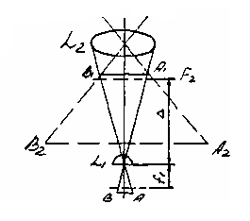
Рис. 19
Короткофокусная линза L1 служит объективом, a L₂ - окуляром. Предмет АВ помещается перед объективом на расстоянии, немного большем переднего фокусного расстояния объектива. Вследствие этого объектив даёт действительное, сильно увеличенное изображение A1B1 предмета. Увеличение, даваемое объективом, равно:
U_{о6} = Δ/f₁=А₁В₁/АВ, где
F1 - переднее фокусное расстояние объектива, Δ - расстояние от объектива до изображения, практически равное расстоянию от объектива до переднего фокуса окуляра. Последний обычно у окуляра микроскопа очень мал, так что приближенно можно считать Δ равным расстоянию от объектива до окуляра. Величина Δ определяет длину трубы микроскопа, несущий объектив и окуляр. Её называют тубусом микроскопа. Из формулы (1) следует, что
A₁B₁ = AB Δ / f₁ (1)
Окуляр L₂ действует как лупа и даёт увеличенное изображение А₂В₂. Увеличение окуляра L₂ равно:
U_{OK} = A₂B₂/A₁B₁ = 25/f₂ (2),
f₂ - переднее фокусное расстояние окуляра L₂. Из выражения (2) следует, что
А₂В₂ = A₁B₁ 25 / f₂
Полное увеличение микроскопа U определяется как отношение А₂В₂/АВ. Из выражений (1) и (2) для увеличения микроскопа U получим следующее выражение:
U = А₂В₂ / АВ = 25Δ / f1f₂
Таким образом, увеличение микроскопа тем больше, чем больше длина его тубуса Δ и чем меньше фокусные расстояния объектива и окуляра.
3) Телескоп. Телескоп предназначается для наблюдения удалённых объектов (планет, звёзд). Оптическая схема прибора должна включать длиннофокусный объектив L₁ и окуляр L₂. Объектив даёт вблизи своей второй фокальной плоскости действительное обратное изображение A₁B₁ удлиненного предмета АВ (на рисунке не показан). Ввиду того, что предмет удалён на большое расстояние, каждая его точка посылает сильный пучок лучей.

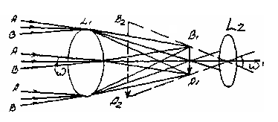
Рис.20

Буквами А обозначены лучи, идущие от края предмета А, а буквами В - лучи, идущие от края В. Лучи, параллельные оптической оси, идут от середины предмета, расположенной на оптической оси. Лучи, идущие от крайних точек предмета, образуют угол ω, под которым, следовательно, и виден предмет из центра объектива. Величина этого угла практически равна:
ω = A₁B₁ /f₁, где
f₁ - второе фокусное расстояние объектива.
Окуляр L₂ даёт мнимое изображение А₂В₂. Нас интересует в данном случае его угловая величина ω'. Из чертежа видно, что она приблизительно равна:
ω' = A₁B₁/f₂, где
f₂ - первое фокусное расстояние окуляра. Угловое увеличение, которое даёт телескоп, будет равно:
U_{T} = ω' / ω= f₁ / f₂,
т.е. оно равно отношению фокусного расстояния объектива к фокусному расстоянию окуляра. Изображенный на рисунке телескоп даёт перевёрнутое изображение. Если необходимо получить прямое изображение, то кроме объектива и окуляра, в телескопе должна быть оборачивающаяся система, которая может быть как линзовой, так и призменной (в биноклях).
Телескопы, объективом которых служат линзы, называют рефракторами. Телескопы с зеркальным объективом называют рефлекторами.

ЭКСПЕРИМЕНТАЛЬНАЯ ЧАСТЬ

Упражнение 1. Определение главного фокусного расстояния собирательной и рассеивающей линз.
На оптической скамье помещена электрическая лампочка с защитным кожухом. Оптическая ось линзы должна быть направлена параллельно оптической скамье, а плоскость экрана должна быть к ней перпендикулярна.
Определение фокусного расстояния собирающей и рассеивающей линз производится по разному, поэтому удобнее рассмотреть эти случаи отдельно.
I. Собирающие линзы: Определение фокусного расстояния линзы можно производить следующими четырьмя способами.
Первый способ: Определение фокусного расстояния линзы по величине расстояний предмета и его изображения от линзы. Если расстояние от линзы до предмета и его изображения на экране обозначим соответственно через d₁ и d₂, то из сопоставления формул. (2) И (3) находим:
1/F = 1/ d₁ + l/d₂ или F = d₁d₂ / (d₁ +d₂) (4)
Порядок выполнения работы
1. На оптическую скамью ставят ползушки, на которых укреплены предмет, т.е. щель с сеткой, освещенной электрической лампочкой, экран с миллиметровым масштабом и выпуклая линза. Линзу помещают между предметом и экраном которые устанавливаются на достаточно большом расстоянии один от другого.
2. Передвигают линзу по оптической скамье, пока на экране не получится отчетливое изображение предмета.
3. Отсчитывают расстояние d₁ и d₂.
4. Передвигают крайние ползушки в другое положение и повторяют те же измерения.
Установка на отчетливое изображение не является точной, поэтому измерения рекомендуется повторять не менее пяти раз. Часть измерений следует произвести при уменьшенном изображении предмета d₁ < d₂, другую часть при увеличенном изображении его d₁ > d₂. Окончательное значение фокусного расстояния линзы находят как среднее арифметическое из его значений, полученных при всех измерениях.
Следует убедится в том, что форма изображения предмета не зависит от формы и величины диафрагмы различного вида.
Обработка результатов
1. Полученные измерения и сделанные вычисления занести в таблицу 1.
№ | d1 | d₂ | F, м | Fср, м | D, дп

2. Вычислить абсолютную и относительную погрешность измерения фокусного расстояния.
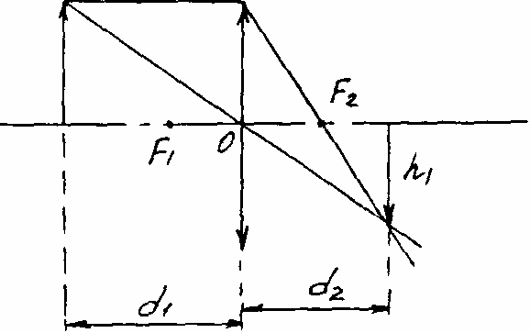
Рис.1
Упражнение 2.
Второй способ: Определение фокусного расстояния линзы по величине предмета и его изображения и по расстоянию последнего от линзы.
Если обозначить величину предмета через h (рис.1), величину его изображения через h₁ и расстояния от линзы до предмета и его изображения соответственно через d₁ и d₂, то между этими величинами, как видно из рисунка, имеет место соотношение: h/ h₁ = d₁/d₂. Если из этого выражения определить расстояние от предмета до линзы, т.е. d1 и подставить его в формулу (4), то получим:
F = h d₂/( h₁+h) (5)

Порядок выполнения работы
1. На оптической скамье оставляют ползушки с теми же приборами, которые применялись при первом способе, устанавливают линзу в такое положение, чтобы изображение предмета было сильно увеличенное.
2. Измеряют линейную величину изображения h1 по масштабу на экране, линейную величину предмета h при помощи миллиметровой линейки, расстояние между линзой и изображением d₂ по масштабу оптической скамьи.
3. Вычисляют главное фокусное расстояние линзы по формуле (5). Измерения следует повторить не менее пяти раз при различном расстоянии между предметом и его изображением.
Обработка результатов
1. Полученные измерения и сделанные вычисления занести в таблицу 2.
№ | h | h1 | d2 | F, м | Fср, м | D, дп

2. Вычислить абсолютную и относительную погрешности фокусного расстояния.
Упражнение 3.
Третий способ: (способ Бесселя). Определение фокусного расстояния линзы по величине ее перемещения.
Если расстояние между предметом h и экраном Э (рис. 2 и 3) больше четырех фокусных расстояний линзы (обозначим её через L), то передвигая линзу, можно для нее найти два таких положения I и II, при которых на экране получаются два резких изображения предмета: одно увеличенное h' другое уменьшенное h". Оба эти положения линзы будут симметричны относительно точки О, т.е. относительно середины расстояния между предметом и его изображением, что видно из следующих соображений. На основании формулы (4) мы можем написать для первого положения линзы 3 (рис.2): F = (L - b - x)(b+x)/L
для второго положения линзы 3 (рис.3): F = (L-b)x/L
Из этих уравнений находим, что х = (L-b)/2, где b - расстояние между двумя положениями линзы, х - расстояние от второго положения линзы до экрана. Отсюда видим, что в первом положении (рис.2) расстояние от предмета и его изображения до линзы d₁ и d₂ равны соответственно:
d₁ = (L-b)/2 и d₂ = (L+b)/2
Поэтому на основании формулы (4) имеем: 2/(L-b) + 2/(L+b) = 1/F. Отсюда получаем:

F = (L+b)(L-b)/4L. (6)
Этот способ определения главного фокусного расстояния является одним из наиболее точных, так как расстояние между предметом и экраном L и величину перемещения линз b можно измерять с большей степенью точности. Расстояние предмета до его изображения измеряют от середины линзы, что вносит в измерения некоторую ошибку. Способ Бесселя наиболее общий, так как пригоден как для толстых, так и для тонких линз.

Порядок выполнения работы
1. Предмет и экран устанавливают на расстоянии, больше четырех фокусных расстояний, величину которого берут из предыдущих измерений.
2. Линзу помещают между предметом и экраном, и на экране получается изображение предмета, допустим увеличенное. Это положение линзы фиксируют.
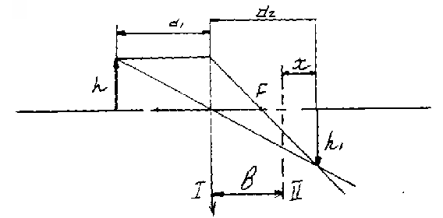
Рис.2.

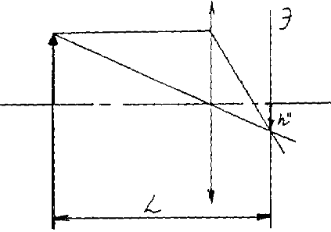
Рис.3

3. Находят второе положение линзы, при котором на экране получается резкое уменьшенное изображение предмета.
4. Определяют величину перемещений линзы b и расстояние между предметом и экраном L. Измерения следует повторить несколько раз (не менее пяти раз), несколько изменяя расстояние L.

Обработка результатов
1. Результаты измерений и вычислений фокусных расстояний по формуле (6) оптической силы линзы занести в таблицу 3.
L | b | F | Fср | D, дп

2. Вычислить абсолютную и относительную погрешность измерения фокусного расстояния.
Е = ΔF/F = 2LΔL/(L² - х²) + ΔL/L.
Упражнение 4.
II. Рассеивающие линзы: Определение главного фокусного расстояния рассеивающей линзы по расстоянию предмета и его изображения от линзы.
Лучи, вышедшие из источника света S (рис.4), фокусируются собирательной линзой L₁ в точке А (изображение источника S). Между линзой и точкой А ставят рассеивающую линзу L₂ на расстоянии, меньшем ее фокусного расстояния. В результате изображение источника перемещается дальше от линзы в некоторую точку Е. Вследствие обратимости лучей в оптических схемах мы можем считать, что лучи света выходят из точки Е
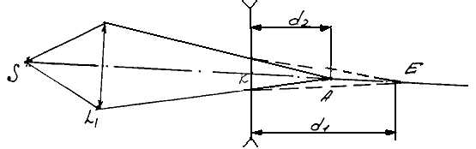
Рис.4.
в таком случае точку А можно считать мнимым изображением точки Е после преломления в рассеивающей линзе L₂, поэтому, обозначив ЕК и АК соответственно через d₁ и d₂ принимая во внимание, что F и d₂ имеют отрицательный знак, можно написать на основании формулы (2) и (3):
-1/F = 1/ d₁ - l/d₂
Отсюда находим главное фокусное расстояние линзы:
F = d₁ d₂/( d₁-d₂) (7)
Порядок выполнения работы:
На оптической скамье ставят ползушки с осветителем, собирающей линзой L₁ и экраном. Перемещая экран, получают на нем отчетливое изображение предмета, т.е. стрелку с сеткой. Зафиксировав положение экрана, сдвигают его, вновь получают на нем отчетливое изображение предмета: таких установок делают не менее пяти: фиксируют каждый раз положение экрана и определяют отсюда положение точки А.
Из этих отсчетов определяют расстояние d₁ и d₂, вычисляют по формуле (7) главное фокусное расстояние рассеивающей линзы. При этих измерениях рекомендуется, прежде чем приступить к нахождению точек А и Е, предварительно подобрать такое расположение приборов, при котором на экране получается изображение предмета также и после того, как на оптической скамье установлена рассеивающая линза.
Обработка результатов
1. Результаты и вычисления занести в таблицу 4.
№ | d1 | d2 | F | Fср | D, дп

2. Вычислить абсолютную и относительную погрешность измерений фокусного расстояния рассеивающей линзы.
КОНТРОЛЬНЫЕ ВОПРОСЫ
1. Сформулировать закон отражения .Объяснить получение отражение на плоской поверхности. Выполнить построение изображений.
2. Вывести формулу для вычисления фокусного расстояния при отражении на сферической поверхности. Объяснить построение отражения на сферической поверхности.
3. Сформулируйте закон преломления света.
4. В чем заключается явление полного внутреннего отражения.
5. Выведите формулу тонкой линзы. Начертите ход лучей в тонких линзах.
6. Объясните принцип работы микроскопа.

ЛАБОРАТОРНАЯ РАБОТА № 5

ИЗУЧЕНИЕ ФОТОЭФФЕКТА. ИССЛЕДОВАНИЕ ВАКУУМНЫХ ФОТОЭЛЕМЕНТОВ

Цель:1.Знакомство с явлением фотоэффекта
2.Установление некоторых закономерностей фотоэффекта
3.Исследование свойств фотоэлементов (снятие вольтамперной характеристик и определение чувствительности фотоэлемента).
Приборы и принадлежности: фотоэлемент вакуумный; эталонная лампа (на 8 В); реостат; вольтметр (постоянного тока); гальванометр (микроамперметр); источники тока (выпрямитель универсальный для лампочки) ; линейка; штангенциркуль; скамья оптическая.

ТЕОРЕТИЧЕСКАЯ ЧАСТЬ
Среди разнообразных явлений, в которых проявляется действие света на вещество, важное место занимает фотоэлектрический эффект (фотоэффект), т.е. испускание электронов веществом под действием света. Анализ этого явления привел к представлению о световых квантах и сыграл чрезвычайно важную роль в развитии современных теоретических представлений.
Фотоэффект используется в фотоэлементах, получивших широкое применение в разнообразнейших областях науки и техники.
Открытие фотоэффекта следует отнести к 1887г., когда Герц обнаружил, что освещение ультрафиолетовым светом электродов искрового промежутка, находящегося под напряжением, облегчает проскакивание искры между ними.
Явление, обнаруженное Герцом, можно наблюдать на следующем опыте.
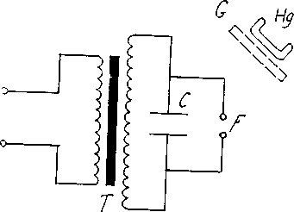

Рис.1 Схема опыта Герца
Величина искрового промежутка F подбирается таким образом, что в схеме, состоящей из трансформатора Т и конденсатора С, искра проскакивает (один - два раза в минуту). Если осветить электроды F, сделанные из чистого цинка, светом ртутной лампы Нg, то заряд конденсатора значительно облегчается: искра начинает проскакивать довольно часто, если, конечно, мощность трансформатора достаточна для быстрой зарядки конденсатора С. Поместив между лампой и электродами стекло G, преграждаем путь ультрафиолетовым лучам, и явление прекращается.
Систематические исследования Гальвакса, А.Г. Столетова и других(1888г.) выяснили, что в опыте Герца дело сводится к освобождению зарядов из электродов под действием света; попадая в электрическое поле между электродами, заряды эти ускоряются, ионизируют окружающий газ и вызывают разряд. В 1888-1890г. А.Г. Столетов проводит подобное изучение действий света на заряженные тела.
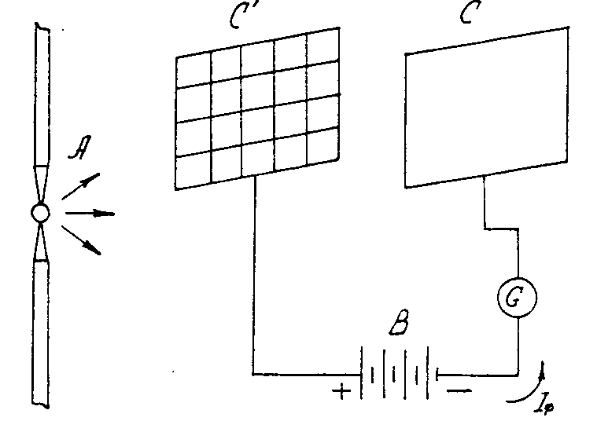
Рис.2. Схема опыта Столетова

Освещая дугой металлическую пластину, он установил, что при этом пластина теряет разряд только в тех случаях, когда она предварительно была заряжена отрицательно. Между обкладками конденсатора, состоящего из полированной цинковой пластинки С и металлической сетки С’, создавалась разность потенциалов с помощью батареи В. Ток Iф, возникающий при освещении пластинки С дугой А, мог измеряться гальванометром G и называется фототоком.
Основными результатами исследований Столетова, сохранившими свое значение и до нашего времени, были следующие заключения:
- Под действием света вещество теряет только отрицательные заряды.
- Явление вызывается преимущественно ультрафиолетовыми лучами.
- Разряжающее действие лучей пропорционально мощности падающего излучения.
- Разряжающее действие лучей обнаруживается даже при весьма кратковременном освещении,
- Между моментом освещения и началом разряда не протекает заметного времени.

В отсутствии искажающих факторов (наличие воздуха между электродами, недостаточно высокие разности потенциалов, не препятствующие возвращению вырванных электронов обратно на катод) закономерность (3), найденная Столетовым, фактически означает прямую пропорциональность фототока падающему лучистому потоку:
I_{ф} = сФ (1)
В 1898г. Леонард и Томпсон измерили удельный заряд е/m частиц, выравниваемых излучением, изучая их отклонение в электрических и магнитных полях.
Было найдено, что e/m = 1,76 .10⁷ СГСМ ед.заряда/г, т.е. эти частицы являются электронами.

Явление вырывания электронов из твердых и жидких веществ под действием света получило название внешнего фотоэлектрического эффекта.

Ионизация атомов или молекул газа под действием света называется фотоионизацией.
Экспериментальные исследования внешнего фотоэффекта металлов показали, что это явление зависит не только от химической природы металла, но и от состояния его поверхности. Даже ничтожные загрязнения поверхности металла существенно влияют на эмиссию электродов под действием света. Поэтому для излучения фотоэффекта пользуются вакуумной трубкой (рис.3)
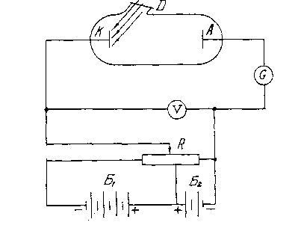
Рис.3 Схема вакуумной трубки

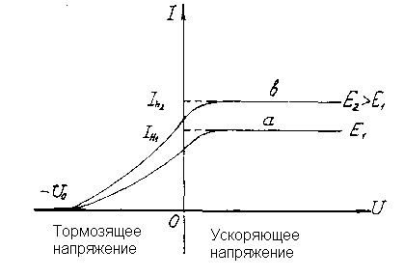
Рис.4
Катод К, покрытый исследуемым металлом, освещается монохроматическим светом, проходящим в трубку через окно D. Напряжение U между анодом и катодом регулируется с помощью потенциометра R и измеряется вольтметром V. Две аккумуляторные батареи Б₁ и Б₂, включенные "навстречу друг другу", позволяют с помощью потенциометра изменять абсолютное значение и знак напряжения U. Фототок измеряется гальванометром G.
На рис.4 изображены кривые зависимости фототока I от напряжения U, соответствующие двум различным энергетическим освещенностям катода: E1 (кривая а) и E₂ > E₁ (кривая b). Существование фототока в области отрицательных напряжений oт 0 до U₀ - объясняется тем, что фотоэлектроны, выбитые светом из катода, обладают отличной от нуля кинетической энергией. За счет уменьшения этой энергии электроны могут совершать работу против сил задерживающего электрического поля в трубке и достигать анода. Очевидно, что максимальная начальная скорость υmax фотоэлектронов связана с U₀ соотнесением:
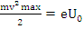 (2)
где e и m – абсолютное значение заряда и масса электрона.
При U ≤ - U₀ фототок I = 0.По мере увеличения U фототок I постепенно возрастает, так как все большее число фотоэлектронов оказывается способным достигнуть анода. Максимальное значение тока Iн, называемое фототоком насыщения, соответствует таким значениям U, при которых все электроны, выбиваемые из катода, достигают анода:
Iн = en (3)
где n - число фотоэлектронов, вылетающих из катода за 1 сек.
Опытным путем установлены следующие основные законы внешнего фотоэффекта:
I. Максимальная начальная скорость фотоэлектронов определяется частотой света и не зависит от его интенсивности .
II. Для каждого вещества существует красная граница фотоэффекта, т.е.минимальная частота v₀ света, при которой еще возможен внешний фотоэффект. Величина v₀ зависит от химической природы вещества и состояния его поверхности.
III. Число фотоэлектронов n, вырываемых из катода за единицу времени, пропорционально интенсивности света (фототок насыщения пропорционален энергетической освещенности Е катода).
Опыты показывают, что фотоэффект практически безынерционен. При объяснении первого и второго законов встретились серьезные трудности, они были преодолены Эйнштейном в 1905 году, в его квантовой теории света. Эйнштейн развил квантовую гипотезу Планка, анализируя флуктуации и энергии излучения абсолютно черного тела.
Эйнштейн доказал, что всю энергию излучения можно рассматривать сосредоточенной в отдельных порциях. Это позволило считать, что свет излучается, распространяется в пространстве и поглощается веществом в виде отдельных порций энергии квантов электромагнитного излучения. Следовательно, распространение электромагнитного излучения нужно рассматривать не как непрерывный волновой процесс, а как поток локализованных в пространстве дискретных квантов, движущихся со скоростью "с" распространения света в вакууме. Эти кванты электромагнитного излучения были впоследствии названы фотонами. Для монохроматического излучения с частотой v все фотоны обладают одинаковой энергией, равной hv, где h = 6.64.10⁻³⁴ Дж.с - постоянная Планка.
Процесс поглощения света веществом сводится к тому, что фотоны передают всю свою энергию частицами этого вещества. Очевидно, что процесс поглощения света происходит непрерывно как в пространстве, так и во времени.
Эти идеи Эйнштейна легли в основу квантовой теории света, которая позволила успешно объяснить законы фотоэффекта и многие другие оптические явления.
Рассмотрим с квантовой точки зрения внешний фотоэффект в металле. Известно, что для выхода из металла электрон должен совершить работу выхода А. В результате поглощения фотона энергии электрон приобретает энергию hv . Если hv > А, то электрон может совершить работу выхода и вырваться из металла. В соответствии с законом сохранения энергии максимальная кинетическая энергия фотоэлектрона:
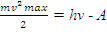 (4)
Это уравнение впервые было предложено Эйнштейном и называется уравнением Эйнштейна для внешнего фотоэффекта. Уравнение (4) позволяет легко объяснить все основные законы внешнего фотоэффекта для металла. Из формулы (4) следует, что максимальная .кинетическая энергия фотоэлектрона зависит не от интенсивности, а от частоты света и работы выхода А. Следовательно, соответствующая краской границы фотоэффекта частота:
v₀ = А / h (5)
Она зависит только от работы выхода электрона, т.е. от химической природы металла и от состояния его поверхности.
Наконец, из механизма протекания явления внешнего фотоэффекта ясно, что общее число n фотоэлектронов, вылетающих за единицу времени, пропорционально числу фотонов n', падающих за то же время на поверхность вещества. Для плоского катода, равномерно освещенного монохроматическим светом с частотой v, n’ = e / hv, где Е - освещенность, пропорциональная интенсивности света.
Таким образом, в соответствии с третьим законом фотоэффекта число фотоэлектронов, вылетающих из катода за единицу времени, пропорционально интенсивности света.
На основе соотношений (2) и (5) уравнение Эйнштейна можно переписать следующим образом: eU = h (v - v₀ ) (6)
Уравнение Эйнштейна для внешнего фотоэффекта неоднократно подвергалось экспериментальной проверке.
Фотоэлектрический эффект нашел широкое применение в технике. На основе его работают вакуумные и газовые фотоэлементы (рис.5)

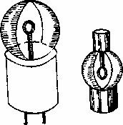
Рис.5

Вакуумный фотоэлемент представляет собой стеклянный сосуд, в котором создан глубокий вакуум. Половину баллона покрывают тонким слоем серебра (это подложка), на который наплавляют светочувствительный слой из металла или оксидов металла с малой работой выхода (цезий, оксиды бария, соединения сурьмы с цезием и т.п.). Этот электрод служит катодом. В центре фотоэлемента помешают анод в виде кольца или цилиндрика.
Если фотоэлемент включить в цепь, то тока не будет из-за отсутствия свободных электронов между анодом и катодом. Однако, если катод осветить, то из негo вылетают фотоэлектроны и в цепи течет ток. А так как сила фототока пропорциональна освещенности катода, то колебания освещенности катода вызывают колебания электрического тока в цепи. Сила фототока в вакуумных фотоэлементах обычно мала (от20 до80 мкА.лк⁻¹).Для усиления тока используют ионизацию газа. С этой целью баллон заполняют инертным газом (чаще всего аргоном) под низким давлением около 1-10 Па. За счет ударной ионизации сила тока возрастает в десятки раз. Вакуумные фотоэлементы применяют в схемах световой сигнализации, а так же в звуковом кино для воспроизведения звука, записанного на кинопленке.
Появление носителей тока в полупроводниках также может быть вызвано поглощением света. Если энергия поглощенного фотона больше энергии, необходимой для освобождения электронов проводимости, то электроны (или "дырки") полупроводника участвуют в создании тока. Проводимость, обусловленную появлением этих электронов или "дырок", называют фотопроводимостью.
Не все заряды, освобожденные светом, участвуют в проводимости. Часть из них присоединяется к атомам примеси и возвращается вновь на места, оставленные другими зарядами. Тем неменее в результате облучения полупроводника светом достаточной частоты концентрация свободных носителей тока возрастает и электропроводность полупроводника увеличивается. Это явление называют внутренним фотоэффектом.
Существуют светочувствительные полупроводники, повышение электропроводности которых вызывается облучением света очень малых частот, лежащими в далекой инфракрасной области спектра. Такое тепловое излучение испускается нагретыми телами. Тем самым присутствие даже слабо нагретых тел может быть обнаружено на больших расстояниях по тому действию, которое оказывают их излучения: в электрической цепи со светочувствительным полупроводником возрастает электропроводность. С помощью усилителей такой ток может быть доведен до значений, позволяющих обнаружить нагретое и излучающее тело.
На явлении фотопроводимости, или внутреннего фотоэффекта, основаны приборы, называемые фотосопротивлениями, и фотоэлементы с внутренним фотоэффектом.
Простейшее фотосопротивление представляет собой стеклянную пластинку, на которую нанесен тонкий слой полупроводника. На поверхности укреплены токопроводящие электроды. Все это покрыто прозрачным лаком. Недостатком фотосопротивлений является зависимость их свойств от температуры.
Для создания фотосопротивлений, работающих в области видимого спектра, применяют сернистый кадмий, сернистый таллий, в инфракрасной области - селенистый или теллуристый свинец.
Фотоэлементы с внутренним фотоэффектом обладают известной инерционностью. Фототок не сразу достигает максимума при включении и не сразу спадает до темного тока при выключении света.
Фоточувствительные полупроводниковые приборы обладают рядом преимуществ по сравнению с вакуумными фотоэлементами (механическая прочность, бесшумность, высокая чувствительность к различным областям спектра).
Практически важным примером использования фотопроводимости являются вентильные твердые фотоэлементы с запирающим слоем (рис. 6) .
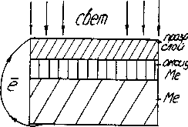
Рис.6
Он представляет собой две соприкасающиеся друг с другом пластинки, изготовленные из металла и его оксида (полупроводник), покрытого сверху тонким прозрачным слоем металла. Пограничный слой между металлом и его оксидной пленкой обладает выпрямляющими свойствами, он позволяет электронам проходить лишь в направлении от оксида к металлу, например от оксида меди (I) к меди. Под действием света возникнет поток, идущий только от полупроводника к металлу.
Никакого внешнего напряжения для управления потоком электронов при этом не требуется. Вентильный фотоэлемент является устройством, которое превращает энергию световой волны в энергию электрического тока.
Такие источники тока используют в солнечных батареях, устанавливаемых на всех космических кораблях. Вентильные фотоэлементы являются основной частью люксметров - приборов для измерения освещенности, а также фотоэкспонометров.

ЭКСПЕРИМЕНТАЛЬНАЯ ЧАСТЬ
Упражнение 1: Выяснить зависимость силы фототока i_{Ф} от величины светового потока.
Зависимость силы фототока от величины светового потока Ф определяется при постоянном напряжении между катодом и анодом фотоэлемента. Поэтому для выяснения выше сказанной зависимости следует снять световую характеристику фотоэлемента.
Для снятия световой характеристики, на оптическую скамью у нулевого деления поместим электронную лампу. Эталонную лампу включают через трансформатор (на 8 В). Фотоэлемент Е установлен на оптическую скамью, прозрачной стороной к лампе. Его включают по схеме 1.
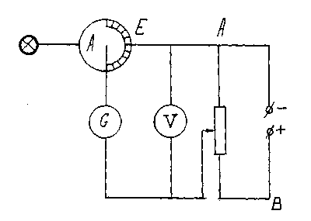
Схема.1
где АВ - потенциометр, с помощью которого можно менять напряжение на клеммах фотоэлемента; V - вольтметр, измеряющий это напряжение; G - гальванометр (микрометр) для измерения фототока. Световой поток, падающий на фотоэлемент, рассчитывается из следующих соображений:
Ф = Iω (7)
I - сила света лампы (21 Кандела)
ω - телесный угол, внутри которого распределяется световой поток Ф, падающий на светочувствительный слой фотоэлемента.

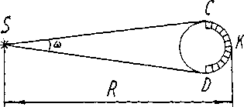

Рис.7
Телесный угол, выраженный в стерадианах, равен отношению площади светочувствительного слоя S (полусфера, диаметр которой равен СД) к квадрату расстояния R до источника света. Внося это выражение телесного угла в формулу (7), получаем:

(8)

Порядок выполнения:
1. Включите лампу и фотоэлемент по схеме 1, располагая их центры на одной горизонтали. Перемещая движок реостата, установите на клеммах лампы 80 В ( стабильное напряжение).
2. Установите фотоэлемент на расстоянии 22см от лампы, подключив на него напряжение U = 80 В проверьте перпендикулярность падающих лучей лампы аноду фотоэлемента (кольцо – анод должен быть повернут к лампе).
3. Запишите показания гальванометра в делениях шкалы в таблицу (показания микроамперметра в микроамперах) и рассчитайте силу фототока. Результаты занесите в таблицу
4. Не меняя напряжение на фотоэлементе на расстояние 33 - 43 см, произведите не менее 8 опытов так, как написано выше.
5. Рассчитайте для каждого наблюдения световой поток по формуле (8). Если площадь светочувствительного слоя S неизвестна для фотоэлемента, то штангенциркулем измерьте расстояние СД (рис.7) и вычислите площадь сферы с диаметром, равным СД (площадь полусферы) S= 4πR².
6. Увеличьте напряжение на фотоэлементе до 100 В и всю серию наблюдений проведите снова.
7. Результаты измерений запишите в таблицу.
Таблица 1

N | U (В) | S(см²) | R(см) | Ф(лк) | i_{ф} (мкА)

8. Построить графики i_{ф} = f (Ф) при значениях напряжения на фотоэлементе 80 В и 100 В.
Упражнение 2: Снятие вольтамперной характеристики.
  - Установите фотоэлемент на расстоянии 43см от лампы, меняя напряжение на фотоэлементе от 0 через каждые 10 В, проведите несколько опытов по определению силы фототока iф, занося результаты наблюдений в таблицу 2. Передвинув фотоэлемент на расстояние 63 см, все наблюдения проведите вновь.

Таблица 2.
N | U (В) | i_{ф} (мкА)
1.  .  .  .  .  10. | 0  10  .  .  .  90

Таблица 3
N | i_{ф}(мкА) | Ф(лм) | γ(мкА/лм)
1
.
.
.
.
10.

2. Постройте графики iф = f(U) для двух положений фотоэлемента.
Упражнение 3. Определение чувствительности фотоэлемента.
Из наблюдений, сделанных для снятия световой характеристики (см. таб.1), рассчитайте чувствительность фотоэлемента γ=i_{ф}/Ф предварительно вписав данные в таблицу 3.

Примечание к работе: в работе следует соблюдать особую осторожность и проследить за тем, чтобы не замкнуть провода, идущие от фотоэлемента, т.к. при этом можно сжечь гальванометр (микроамперметр).

КОНТРОЛЬНЫЕ ВОПРОСЫ
1. В чем заключается явление фотоэлектрического эффекта.
2. Сформулируйте и объясните законы фотоэффекта.
3. Выведите формулу Эйнштейна.
4. Приведите примеры применения фотоэффекта.

ЛАБОРАТОРНАЯ РАБОТА 6
ОПРЕДЕЛЕНИЕ ПОКАЗАТЕЛЯ ПРЕЛОМЛЕНИЯ.
Цель работы: изучение методов определения показателя преломления.
Приборы и принадлежности: микроскоп, стеклянные пластинки.

КРАТКАЯ ТЕОРИЯ
В основе законов геометрической оптики лежит представление о луче, о геометрической линии, направление которой определяет направление световой энергии. В геометрической оптике не ставится вопрос о физической сущности световых явлений. Оперируя некоторыми опытными фактами, получают законы, которые являются только первым приближением к действительности. Кратко коснемся основных законов геометрической оптики и некоторых выводов из них.
1. Закон прямолинейного распространения света: в однородной среде луч света прямолинейный.
2. Принцип суперпозиции (принцип независимости распространения световых пучков).
3. Законы преломления и отражения (рис.1). Луч света, падая на границу раздела двух сред с различной плотностью, частично отражается и частично проникает во вторую среду. При отражении падающий луч, перпендикулярный к поверхности раздела двух сред и луч отраженный лежат в одной плоскости, называемой плоскостью падения. Угол отражения равен углу падения ( i= a ).
Входя во вторую среду, луч света меняет направление и преломляется. Луч преломленный лежит в плоскости падения. При изменении угла падения i меняется и угол преломления r, но отношение синусов угла падения и преломления для данных двух сред остается постоянным и обозначается
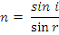
Абсолютным показателем преломления некоторой среды называется показатель преломления, рассчитанный для перехода луча из пустоты в данную среду. Будем его обозначать через n. Опыт показывает, что абсолютный показатель преломления всегда больше единицы. Если луч света идет из среды с абсолютным показателем n1, в среду с абсолютным показателем n2, то отношение
=
называется относительным показателем преломления втором среды относительно первой и обозначается n12. Следовательно, n12= n2/n1 относительный показатель преломления может быть и больше и меньше единицы. Если абсолютный показатель преломления одной среды n2 больше абсолютного показателя преломления другой среды n1, то первая среда является оптически менее плотной средой ( в этом случае i > r ). Можно показать, что n1 = С/U1, n2 = С/U2 и тогда относительный показатель преломления второй среды по отношению к первой равен n12 = U1/ U2, где С - скорость распространения света в вакууме, U1 и U2- скорость распространения света в первой и второй средах соответственно.
В данной работе определяют показатель преломления стекла (плоскопараллельная пластина) с помощью микроскопа. Для этого на обеих поверхностях пластины наносят неглубокие царапины. Для того, чтобы легко было распознать, где нанесена наблюдаемая в микроскоп царапина, удобно на одной поверхности, например на верхней царапину нанести вдоль пластинки, а на другой поверхности поперек.
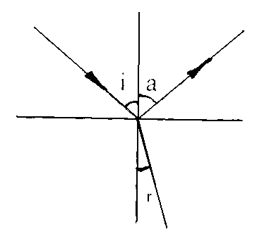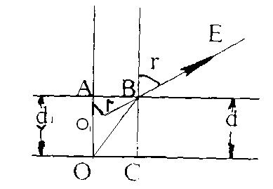
Рис.1 рис.2
Пусть луч света вышел из точки О, лежащей на нижней царапине (рис. 2) по направлению ВЕ. Глаз, находящийся на нормали ОА, проведенной из точки О к поверхности пластинки увидит в точке пересечения нормали с продолжением преломленного луча ВЕ мнимое изображение точки О (точку О1). В этой же точке О1 пересекутся после преломления также продолжения всех тех лучей, которые выходят из точки О по направлениям, образующим небольшие углы с нормалью. Наблюдателю будет казаться, что все эти лучи выходят не из точки О, а из ее мнимого изображении О1. Поэтому если наблюдатель установил микроскоп на точку А, лежащею ил нижней царапине, ему потребуется переместить тубус микроскопа не на расстояние АО, равное d - толщине пластинки, а на меньшее расстояние AО1, равное d1 - кажущейся толщине пластинки. Так как в объектив микроскопа попадает очень узкий пучок лучей, то углы i и r малы и синусы этих углов могут быть заменены их тангенсами. Из чертежа видно, что
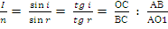 (1)
но так как АВ = ОС, АО1 = d1, то ВС = d, то из формулы (1) получаем :
Итак, для определения показателя преломления стеклянной пластинки, нужно истинную толщину пластинки разделить на ее кажущуюся толщину. Истинная толщина пластинки d измеряется микрометром, кажущаяся толщина пластинки d1 равна разности отсчетов положении тубуса при наводке микроскопа на верхнюю и нижнюю царапины. Таким образом, кажущаяся толщина пластинки d1 равна величине перемещения тубуса микроскопа. Применяемый в работе микроскоп имеет микрометрический винт "В" с делениями (рис. 3). С помощью микрометрического винта тубус микроскопа можно перемешать всего на 3 миллиметра. Поэтому в начале работы тубус микроскопа микрометрическим винтом надо опустить вниз. Затем, оперируя рукояткой грубой наводки, установите микроскоп на ясное видение нижней царапины на стекле. Если с помощью рукоятки грубой наводки это не удается, то наведите сначала грубо, а более точно добейтесь ясного видения нижней царапины. поворачивая немного микрометрический винт. Установив микроскоп так, чтобы отчетливо была видна нижняя царапина отметьте по диску микрометрического винта деление К1, стоящее против указателя. Затем вращением микрометрического винта перемешайте весь тубус микроскопа вверх, добиваясь отчетливого видения нижней царапины. При этом отсчитайте целое число оборотов винта ( обозначим его через m) и деления диска К2 против которого остановится указатель. Обозначив через S шаг винта, а число делений на диске винта через N найдите цену одного деления диска микрометрического винта Z . Например, если S= 0.1 мм., а число делений на диске N=50, то цена одного деления диска Z = 0.002 мм. Следовательно, m полных оборотов винта перемешают тубус микроскопа на mS мм., а разность делений винта К1-К2 соответствует перемещению тубуса на (К1-К2)Z мм. Таким образом, перемещение микроскопа дает величину кажущейся толщины пластинки: d1 = mS+(К2-К1)Z (3).
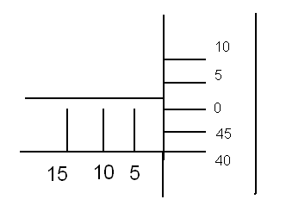
Рис. 3
Вставляя это выражение в формуле (1), находим окончательную формулу для вычисления показателя преломления стекла:
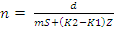 (4)

ЭКСПЕРИМЕНТАЛЬНАЯ ЧАСТЬ
Пoрядок выполнения работы:
1. Измерить микрометром несколько раз толщину пластинки вблизи царапин. Из полученных результатов найти среднее значение d.
2. Определить цену одного деления микрометрического винта
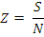
где S - шаг винта в мм, а N - число делений на диске.
3. Положите пластинку на предметный столик так, чтобы пересечение царапин оказалось в центре поля зрения микроскопа.
4. Навести микроскоп на нижнюю царапину и сделать отсчет по диску винта К1, наводку повторить несколько раз и найти среднее К1.
5. Вращая микрометрический винт, навести микроскоп на ясное видение верхней царапины, отсчитывая при этом полное число m оборотов винта и отметить К2 - деление диска, стоящее против указателя. Наводку повторить несколько раз и взять среднее значение К2.
6. Вычислить показатель преломления стекла по формуле (4), подставив в нее среднее значение К1, К2, d
7. Вычислить относительную погрешность по формуле
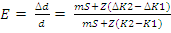;
При выводе этой формулы считать m и Z не имеющими ошибку. Шаг винта дается с точностью 0,5%, следовательно S = 0.005S. Определите показатель преломления стекла для двух стеклянных пластинок из разных сортов стекла.
Таблица.
Определение показателя преломлении стекла
№ | Шаг винта S = мм |  |  |  | Цена деления Z = мм
 | d мм | Δd мм | d1 | К1 | К2 | ΔК1 | ΔК2 | m | n

КОНТРОЛЬНЫЕ ВОПРОСЫ:
1. Каков физический смысл показателя преломления вещества?
2. Что такое абсолютный и относительный показатель преломления вещества?
3. Будет ли одинаков угол наименьшего отклонения в призме для лучей различных длин волн?
4. Показать аналитически во сколько раз истинная глубина водоема больше кажущейся.

Лабораторная работа №7
ОПРЕДЕЛЕНИЕ ПОКАЗАТЕЛЯ ПРЕЛОМЛЕНИЯ ЖИДКОСТИ С ПОМОЩЬЮ РЕФРАКТОМЕТРА

Цель работы: ознакомление с методами определения показателя преломления жидкостей и концентраций растворов лабораторным рефрактометром РП-2. Исследование температурной зависимости показателя рефрактометром ИРФ-23.
Приборы и принадлежности: рефрактометр РПЛ-2, источник света (осветитель), набор пробирок с дистиллированной водой и растворами сахара различной концентрации, мягкая салфетка, пипетка.

КРАТКАЯ ТЕОРИЯ
Абсолютным показателем преломления среды называется отношение скорости света в пустоте к скорости света в данной среде.
n p= c/υ
Показатель преломления является важной характеристикой жидкости, связан с ее химическими свойствами, химической структурой, с концентрацией и плотностью исследуемого раствора.
Определение показателя преломления жидких, твердых и газообразных тел имеет большее значение для быстрого точного физико-математического анализа в научно-исследовательских и промышленных лабораториях различных отраслей промышленности (сахарной, жировой и др.). В медицине существует много способов определения n. В нашей лаборатории (ИПФ) n определяют двумя способами:
1. Методы определения n с помощью микроскопа (метод используется в работе 2 для определения n стеклянной пластинки)
2. Метод, основанный на определении границы полного внутреннего отражения. На этом методе основано устройство приборов, называемых рефрактометрами, позволяющими быстро и удобно определить n.
Принцип действия прибора марки РПЛ-2 основан на явлении полного внутреннего отражения (рефрактометр типа Аббе). Явление полного внутреннего отражения имеет место при переходе света из среды, оптически более плотной в среду, оптически менее плотную. Допустим, что луч света идет из среды, оптически более плотной в среду, оптически менее плотную. Например, из воды в воздух, абсолютный показатель преломления которого равен практически 1. Лучи, преломившись, выходят в воздух, удаляясь от перпендикуляра (рис. 1 αi<βi). В некоторой точке О преломленный луч пойдёт по границе раздела АВ двух сред (β = 90°). Угол падения, соответствующий этому положению называется предельным углом внутреннего отражения (αпр) Его нетрудно определить:
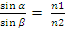;
sin αпр = n1 / n2, где n1 - абсолютный показатель преломления менее плотной, а n2 – более плотной среды.
Для нашего примера: n1 = 12; n2 = 1.33
sin α = 1/ 1.33 => α = 49º n2 > n1

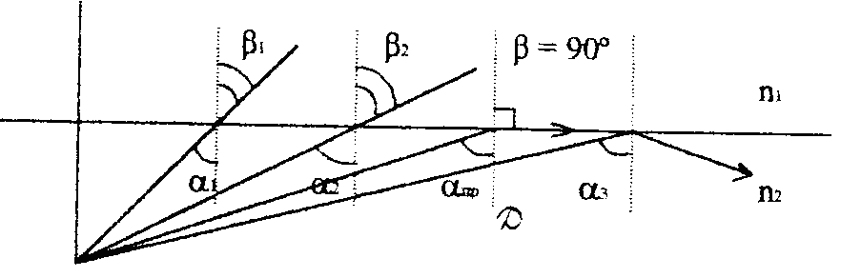
Рис.1
Для стекла с абсолютным показателем 1.50 предельный угол равен приблизительно 42° Очевидно, что всякий луч, падающий на границу раздела сред АВ под углом, больший чем αпр, вообще не преломляется, а отражается назад, т.е. остаётся в оптически более плотной среде. (αз >αпр)
Если лучи света будут идти в обратном направлении, т.е. из среды менее плотной в среду оптически более плотную (из воздуха в воду), то согласно принципа обратимости хода лучей изменяется только направление хода лучей и поменяются местами падающие и преломленные лучи, то же самое будет с углами: α - углы преломления, β - углы падения.
Основной частью рефрактометра является две призмы АВС и А'В'С’ (рис.2), изготовленные из стекла сорта флинтгласа с большим показателем преломления (n = 1.72). Между этими призмами вводят три капли исследуемой жидкости, которая расплывается в слой толщиной 0.02 мм и при опускании верхней призмы на нижнюю.
Пучок света от осветителя, пройдя грань А'С’ осветительной призмы А'В'С’, падает на грань А'В', соприкасающейся с жидкостью. Так как грань А'В' матовая, то она рассеивает свет в жидкости по всем направлениям и часть лучей падает на грань АВ измерительной призмы АВС под различными углами.
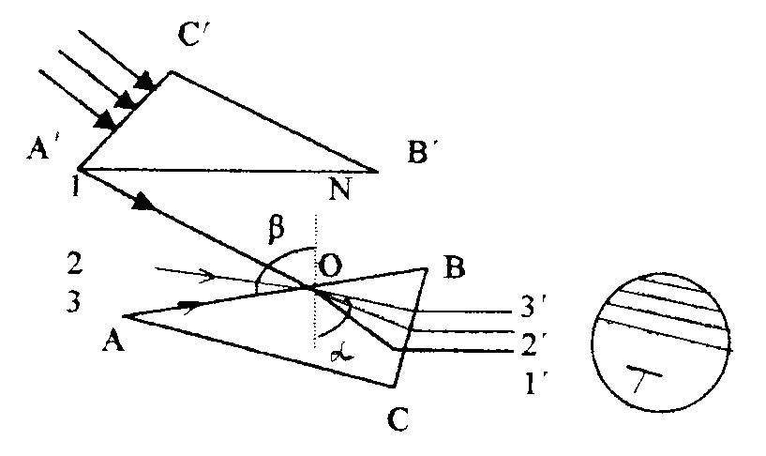
Рис.2
Очевидно, что наибольший угол падения лучей 1,2,3, падающих на грань АВ, равен β = 90°, следовательно, луча с ещё большим углом падения быть не может. Это скользящий по границе АВ луч (луч 3, рис.2) с углом падения 90° преломляется в призме АВС под предельным углом полного внутреннего отражения. Все остальные лучи, например 1 и 2, падающие на грань АВ под углом, меньшим 90°, преломляются в призме под углом, меньшим предельного. В поле зрения трубы Т, поставленной на пути лучей, прошедших систему двух призм, наблюдаются две области: одна светлая (нижняя половина), другая тёмная. Положение границы светотени определяется величиной предельного угла αпр, т.е. зависит от величины показателя n преломления жидкости. Дальше эти лучи посредством зеркальца направляются вдоль оси зрительной трубы Т и, пройдя призму прямого видения (компенсатор), а потом шкалу прибора попадает через окуляр О в глаз наблюдателя.
Для разных длин волн показатели преломления различны, поэтому граница светотени не будет окрашена в разные цвета и не будет отчётливо резкой. Для устранения этой окрашенности (дисперсии) в приборе смонтирован компенсатор. Внутри трубы Т расположена шкала прибора. Определив показания этой шкалы, по которому проходит грани светотени, по таблице перевода показаний прибора находят соответствующие значения показателя преломления и концентрации раствора.

ЭКСПЕРЕМЕНТАЛЬНАЯ ЧАСТЬ

Порядок выполнения работы:
1. Пучок света от осветителя направляют в окно рефрактометра.
2. Определяют нулевую точку прибора по дистиллированной воде. Для этого поднять верхнюю часть камеры с призмой А’В'С’ (рис.2), на поверхность нижней призмы АВС пипеткой наносят 2-3 капли дистиллированной воды (пробирка № 1). При этом не следует касаться пипеткой призмы, чтобы не поцарапать её поверхность.
3. Опускают верхнюю часть камеры с призмой. Направляют пучок света через окно на грань А’С’ верхней призмы. Добиваются получения наиболее резкой границы светотени. При правильной установки прибора на нуль, линия раздела при 20°С должна пройти через "0" деления шкалы, что соответствуют согласно таблице n = 1.333. Опыт повторить три раза.
4. После проверки нуля прибора снова поднимают верхнюю половину камеры, вытирают поверхности призм мягкой салфеткой, наносят 2 капли исследуемой жидкости (раствора сахара), закрывают верхнюю часть камеры и определяют для этой жидкости деления шкалы, через которые проходит граница светотени. Опыт повторяют три раза, находят среднее значение деления шкалы. По таблице находят показатель преломления раствора и процентное содержание сухих веществ.

ТАБЛИЦА
перевода показателей прецизионного рефрактометра в показатели преломления n и в проценты концентрации сухих веществ по сахарозе.
Деления шкалы | Показатели Преломления | Сухих веществ %с | Деления шкалы | Показатели преломления | Сухих веществ  %с
0 | 1.33299 | 0 | 26 | 1.34581 | 8.68
1 | 1.33349 | 0.34 | 27 | 1.34630 | 9.01
2 | 1.33399 | 0.69 | 28 | 1.34678 | 9.32
3 | 1.33449 | 1.04 | 29 | 1.34726 | 9.63
4 | 1.33499 | 1.39 | 30 | 1.34774 | 9.94
5 | 1.33549 | 1.73 | 31 | 1.34822 | 10.25
6 | 1.33599 | 2.07 | 32 | 1.34870 | 10.57
7 | 1.33649 | 2.42 | 33 | 1.34918 | 10.88
8 | 1.33698 | 2.76 | 34 | 1.34966 | 11.19
9 | 1.33747 | 3.09 | 35 | 1.35014 | 11.50
10 | 1.33796 | 3,42 | 36 | 1.35062 | 11.80
11 | 1.33845 | 3.76 | 37 | 1.35111 | 12.11
12 | 1.33894 | 4.10 | 38 | 1.35158 | 12.41
13 | 1.33944 | 4.43 | 39 | 1.35206 | 12.72
14 | 1.33993 | 4.76 | 40 | 1.35254 | 13.03
15 | 1.34042 | 5.10 | 41 | 1.35302 | 13.33
16 | 1.34091 | 5.43 | 42 | 1.35350 | 13.63
17 | 1.34040 | 5.76 | 43 | 1.35398 | 13.94
18 | 1.34190 | 6.09 | 44 | 1.35446 | 14.24
19 | 1.34239 | 6.42 | 45 | 1.35494 | 14.55
20 | 1.34288 | 6.75 | 46 | 1.35541 | 14.84
21 | 1.34337 | 7.07 | 47 | 1.35589 | 15.14
22 | 1.34385 | 7.39 | 48 | 1.35636 | 15.43
23 | 1.34434 | 7.71 | 49 | 1.35683 | 15.72
24 | 1.34483 | 8.04 | 50 | 1.35730 | 16.01
25 | 1.34532 | 8.36
5. Такие же измерения производят с другими растворами.
6. Пользуясь таблицей перевода показаний прибора в показатели преломления и в проценты концентрации "С" сахара (для неизвестного раствора), определяют их и записывают в таблицу 2.
Таблица 1
№ п/п |  | № раствора
 |  | 1 | 2 | 3 | 4
Измерения по шкале | 1  2  3  ср.
По таблице
С (по таблице)
- Строят график зависимости показателя преломления n от процентного содержания сухих веществ "С", т.е. n = f(с).

КОНТРОЛЬНЫЕ ВОПРОСЫ
1. Каков физический смысл абсолютного, относительного показателя преломления среды?
2. Какие Вы знаете способы экспериментального определения показателя преломления?
3. В чём заключается явление полного внутреннего отражения ⁷
4. Чем объяснить, что пузырьки воздуха на поверхности листьев растений, находящихся под водой, кажутся серебряными шариками?
5. Начертите ход лучей в поворотных и оборотных призмах и назовите приборы, в которых они применяются.
6. Объясните принцип действия рефрактометра РПЛ Каков ход лучей в рефрактометре ⁹
7. Сделайте заключение о зависимости показателя преломления растворов от концентрации
по экспериментальным данным.
8 Как объяснить явления атмосферной рефракции, мерцания звезд, миража и гало ?

ЛИТЕРАТУРА

- Волькенштейн В.С. Сборник задач по общему курсу физики. – М.: Просвещение, 2005 г.
- Зисман Г.А., Тодес О.М. Курс общей физики. В 3-х т. – М.: Наука, 2004 г.
- Королев Ф.А. Курс физики: Оптика, атомная и ядерная физика. – М.: Просвещение, 2010 г.
4. Ландсберг Г.С. Оптика. - М.: Наука, 1996 г.
5. Яворский Б.М. Основы физики. В 2-х т. - М.: Наука, 2000 г.
6. Гершензон Е.М., Малов Н.Н. Курс общей физики. В 3-х т. - М.: Наука, 2000 г.
7. Гершензон Е.М. Сборник вопросов и задач по обшей физике. - М.: Высшее образование, 1999 г.

